第十一章 夏利2000轿车电气元器件位置与电气线路图
第一节 夏利2000轿车电气元器件位置图
夏利2000轿车电气元器件位置图如图11-1-1~图11-1-22所示。
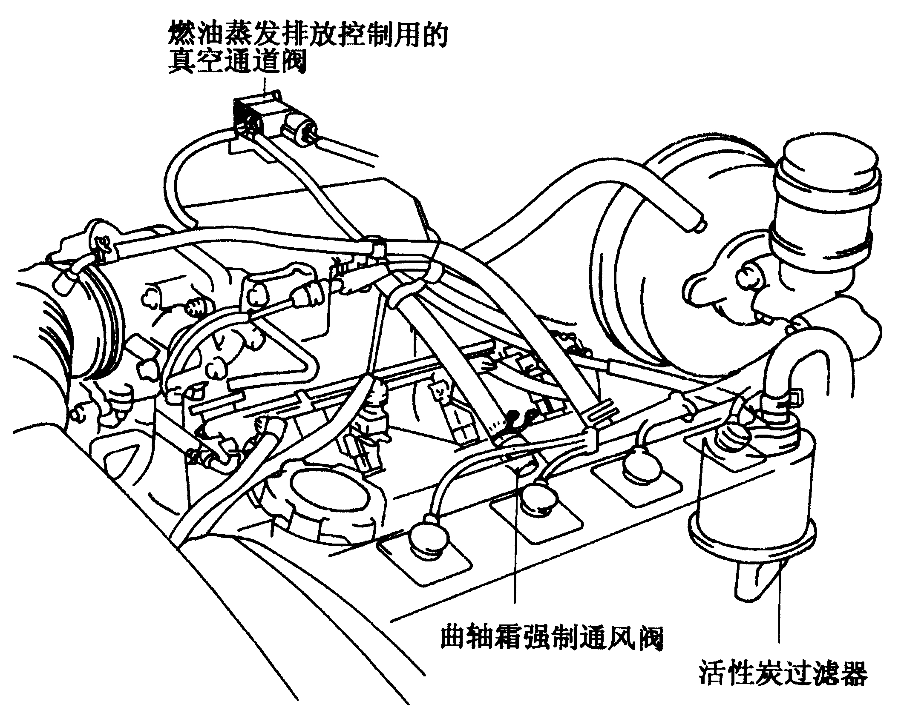
图11-1-1 废气排放控制系统元件位置图

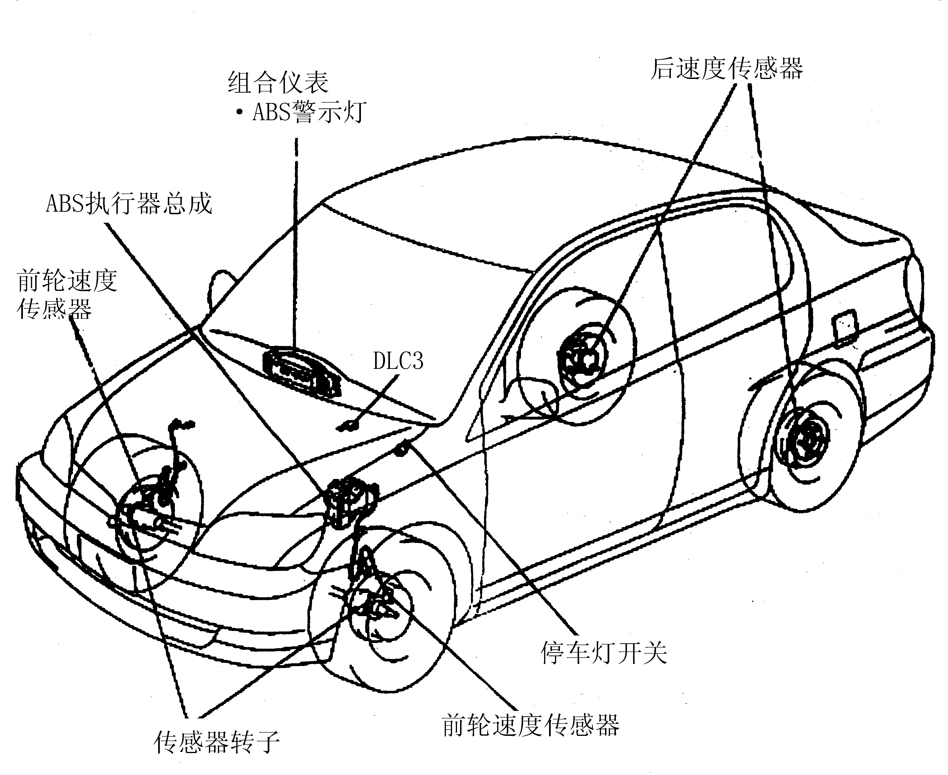
图11-1-2 ABS系统主要元件位置

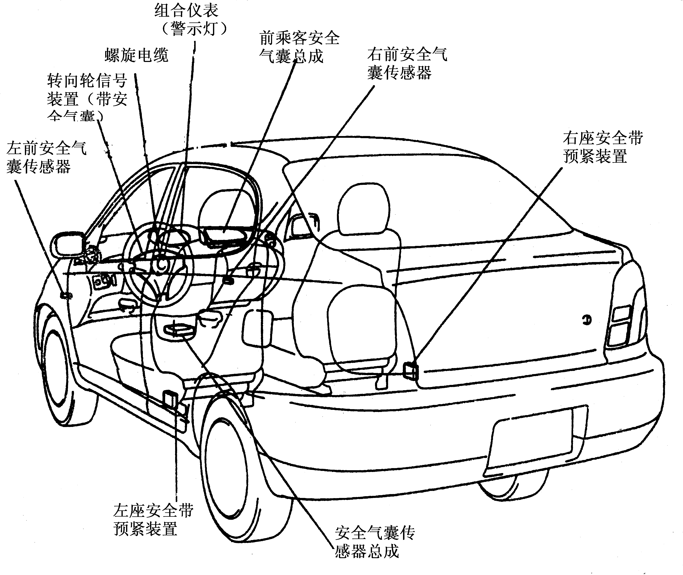
图11-1-3 SRS主要元件在车上的安装位置
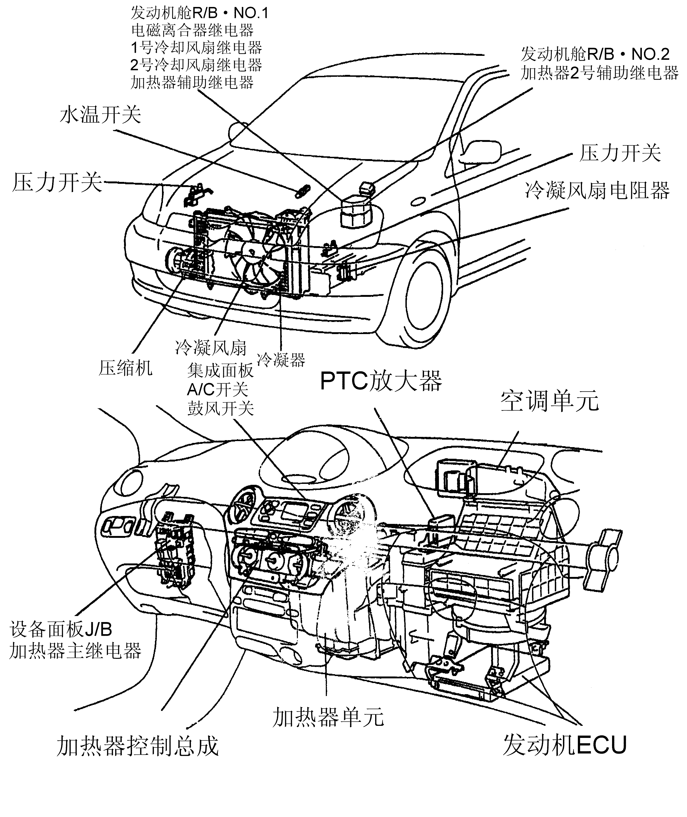
图11-1-4 夏利2000型轿车空调系统主要元件的位置

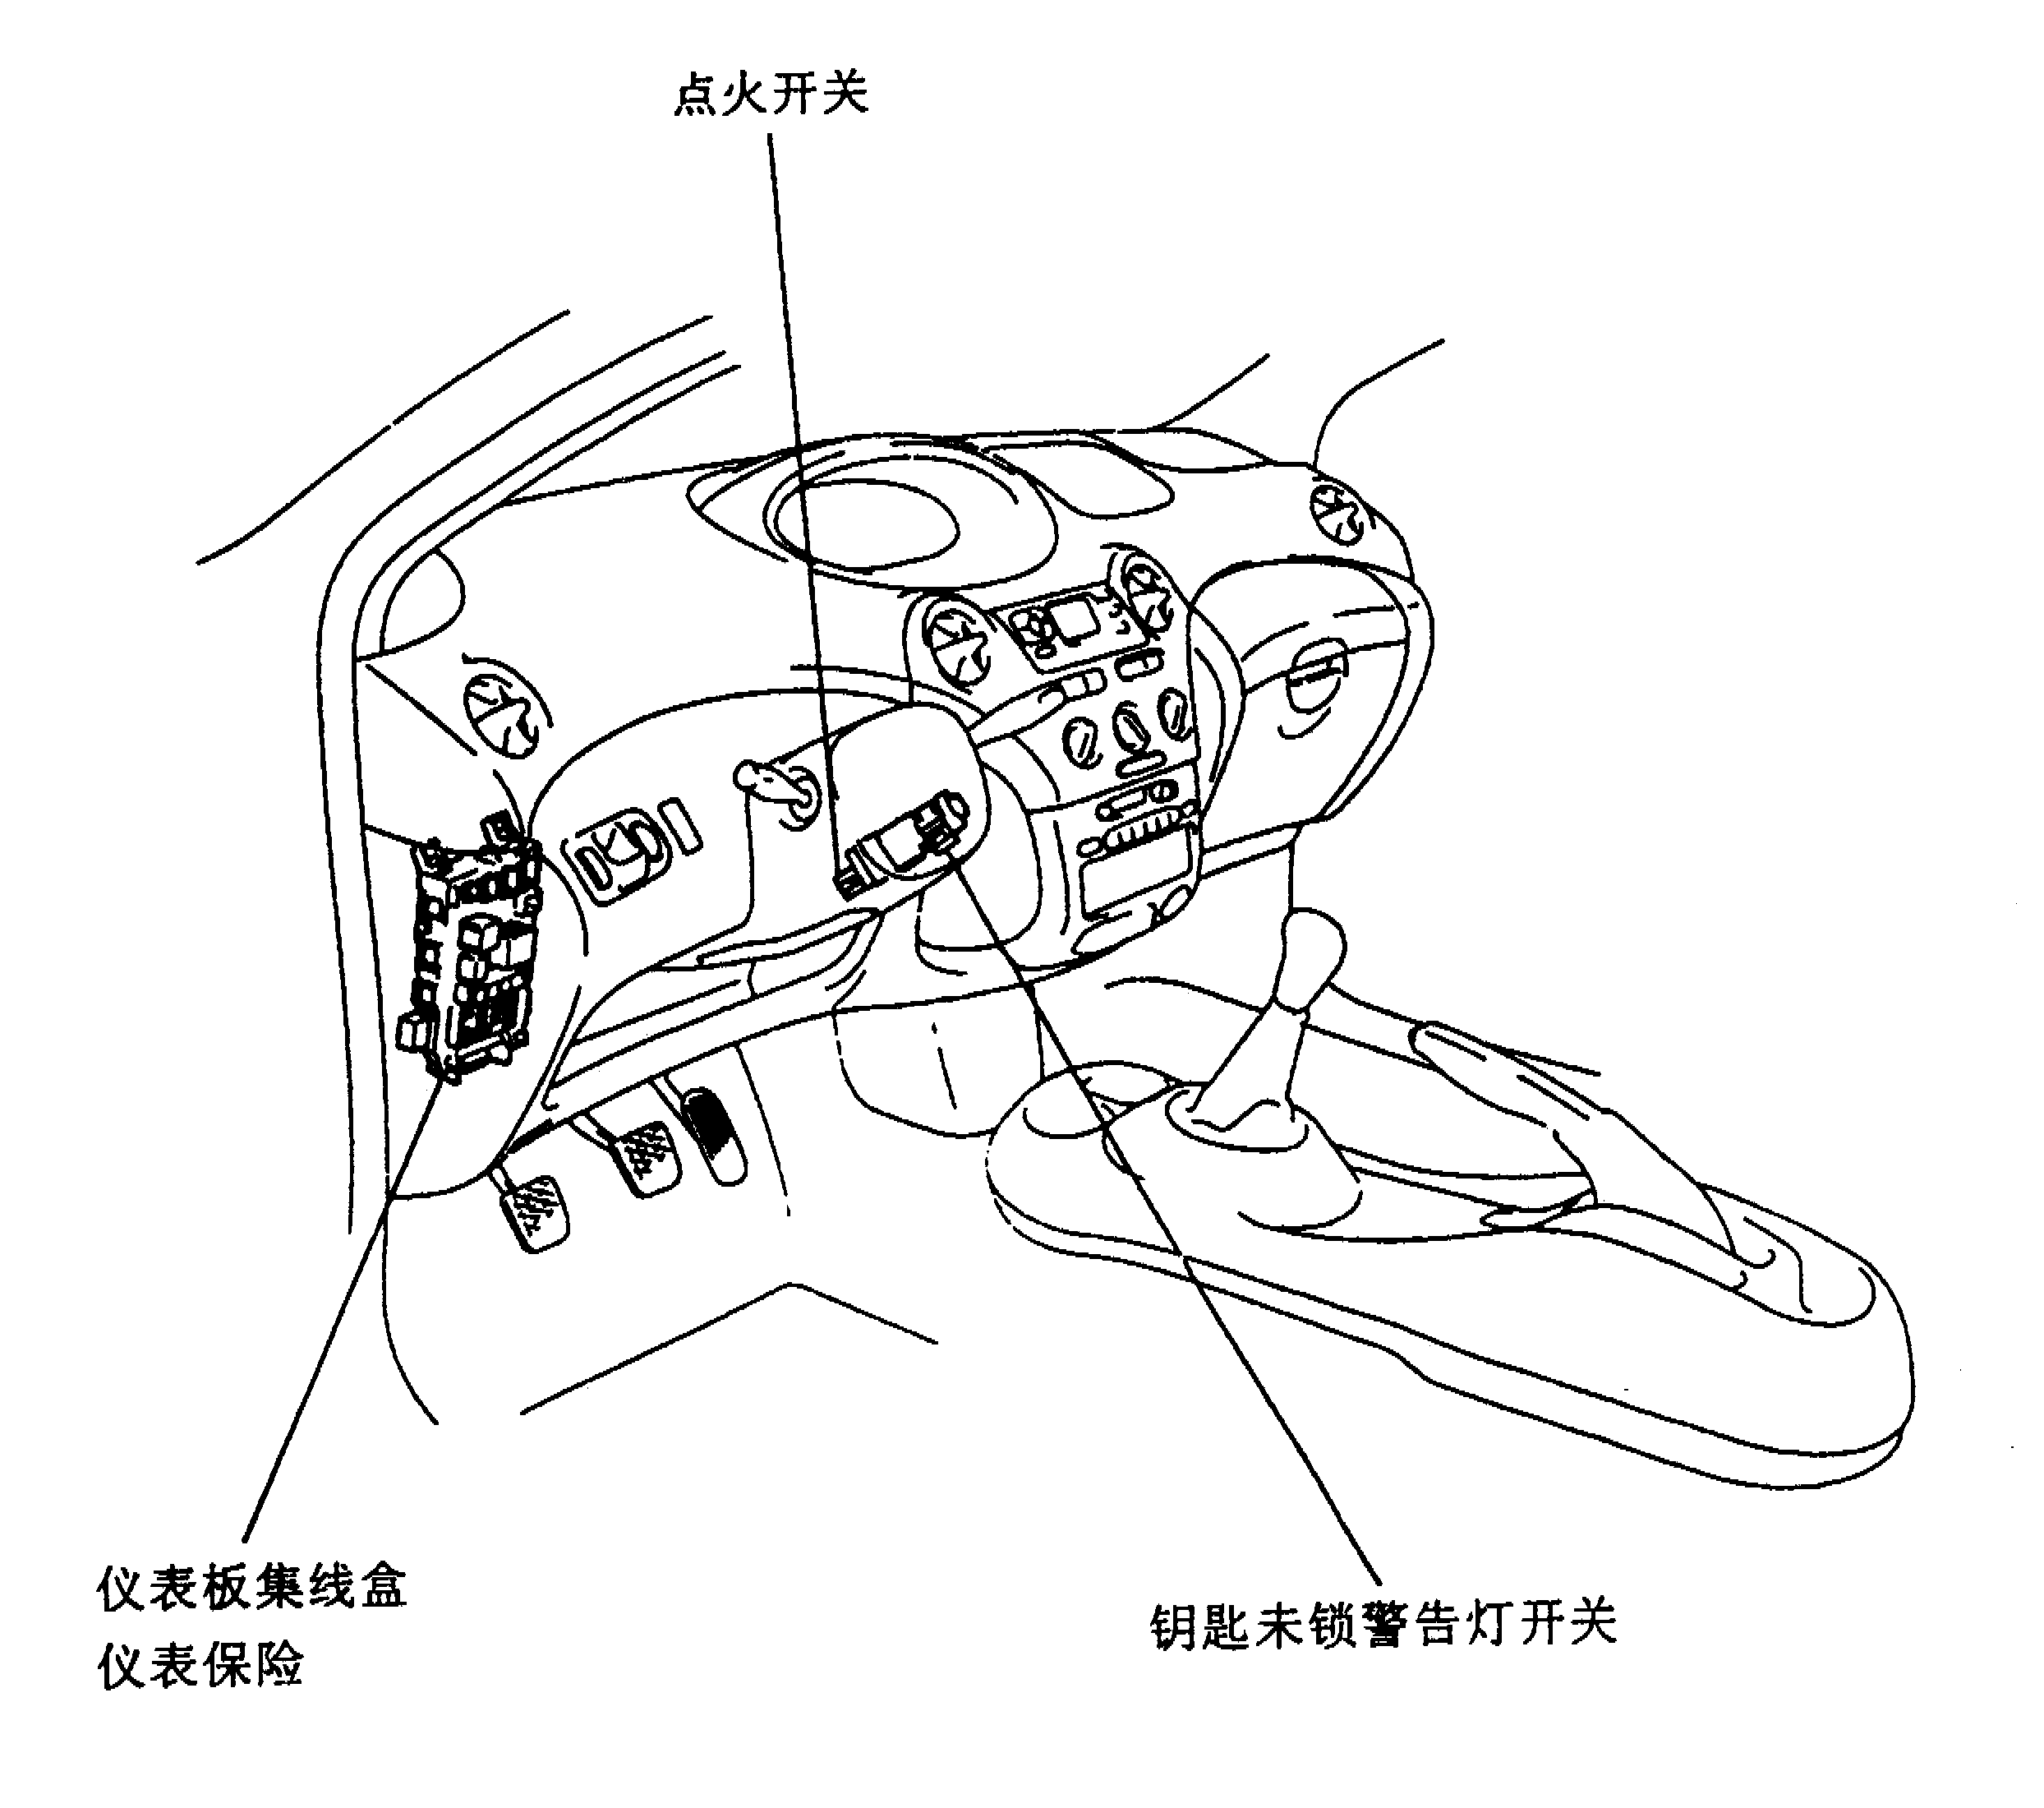
图11-1-5 点火开关和钥匙未锁警告灯开关位置
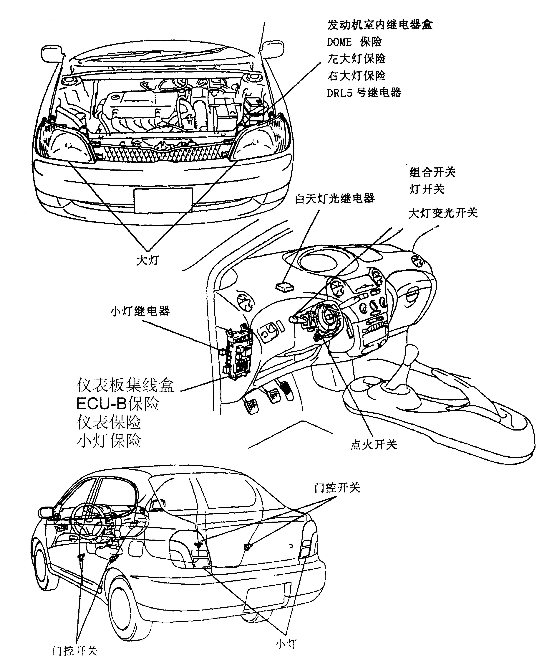
图11-1-6 大灯和小灯装置的位置

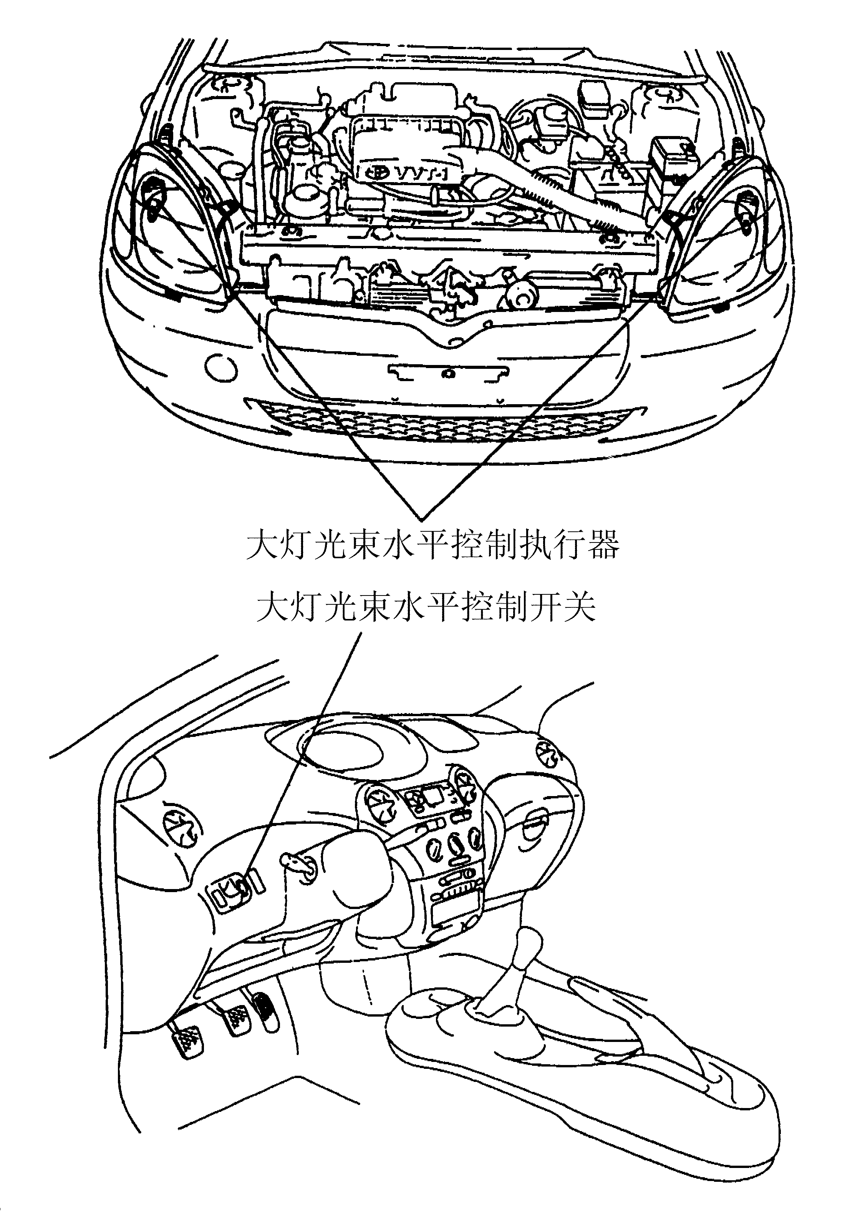
图11-1-7 大灯光束水平控制装置在车上的安装位置
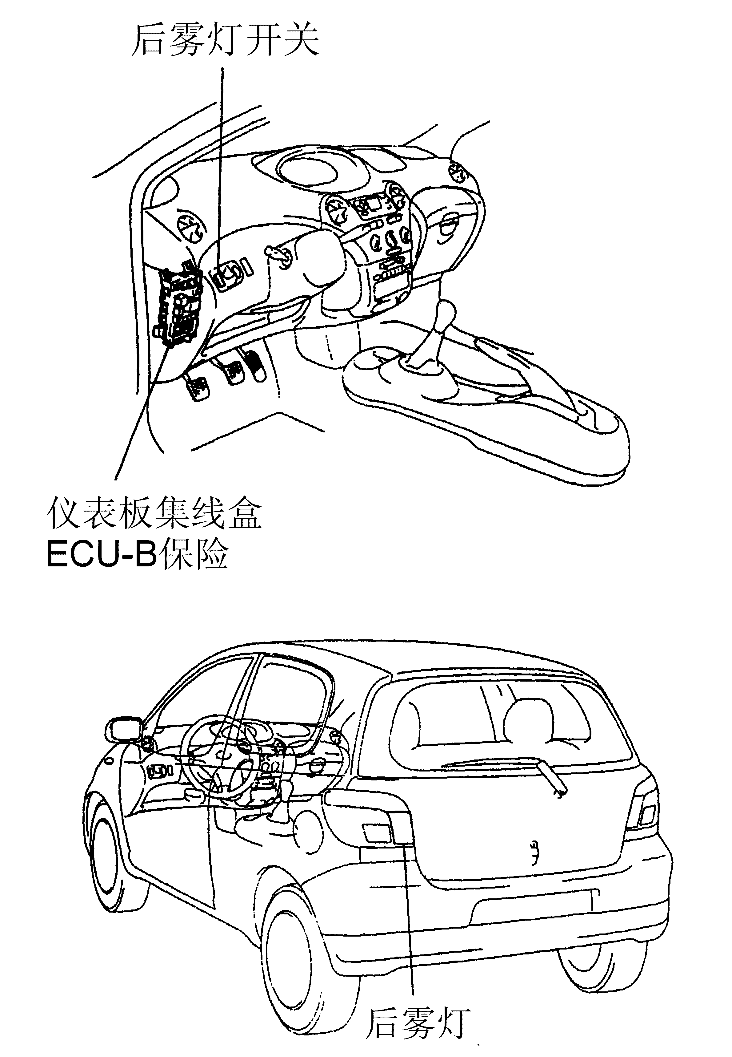
图11-1-8 仪表板集线盒和后雾灯装置的位置

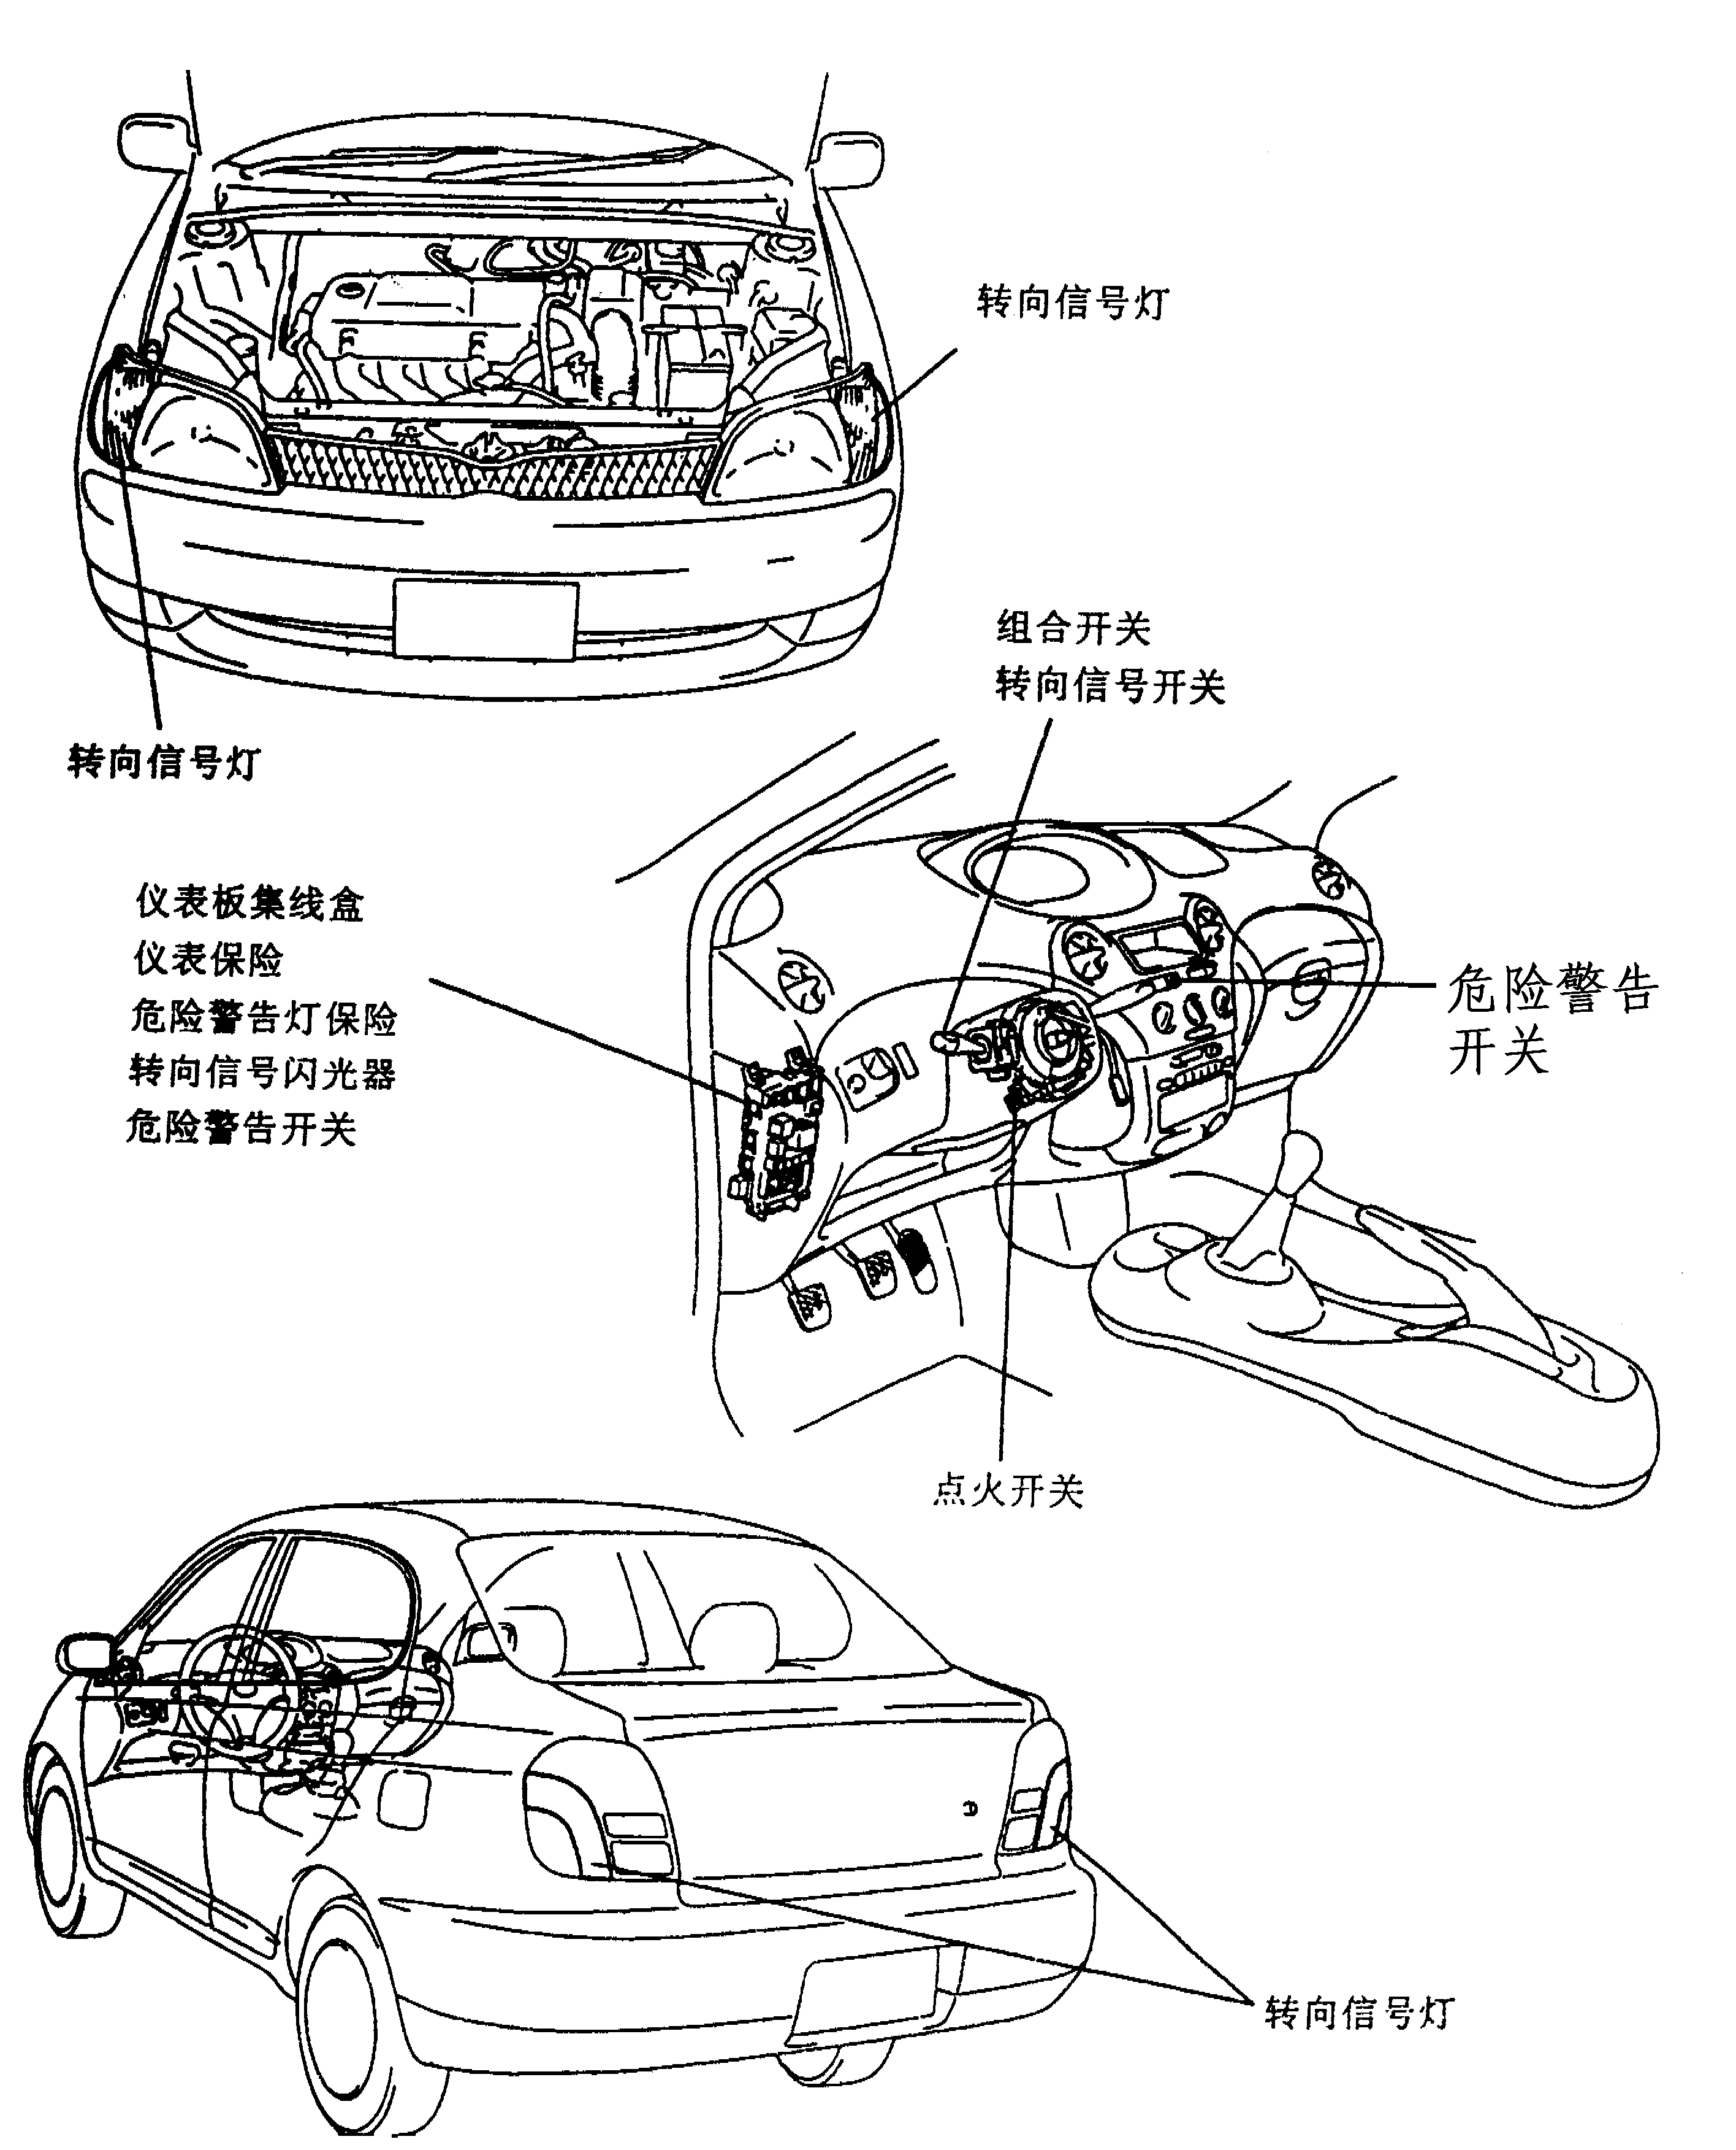
图11-1-9 转向信号装置和危险警告装置位置图

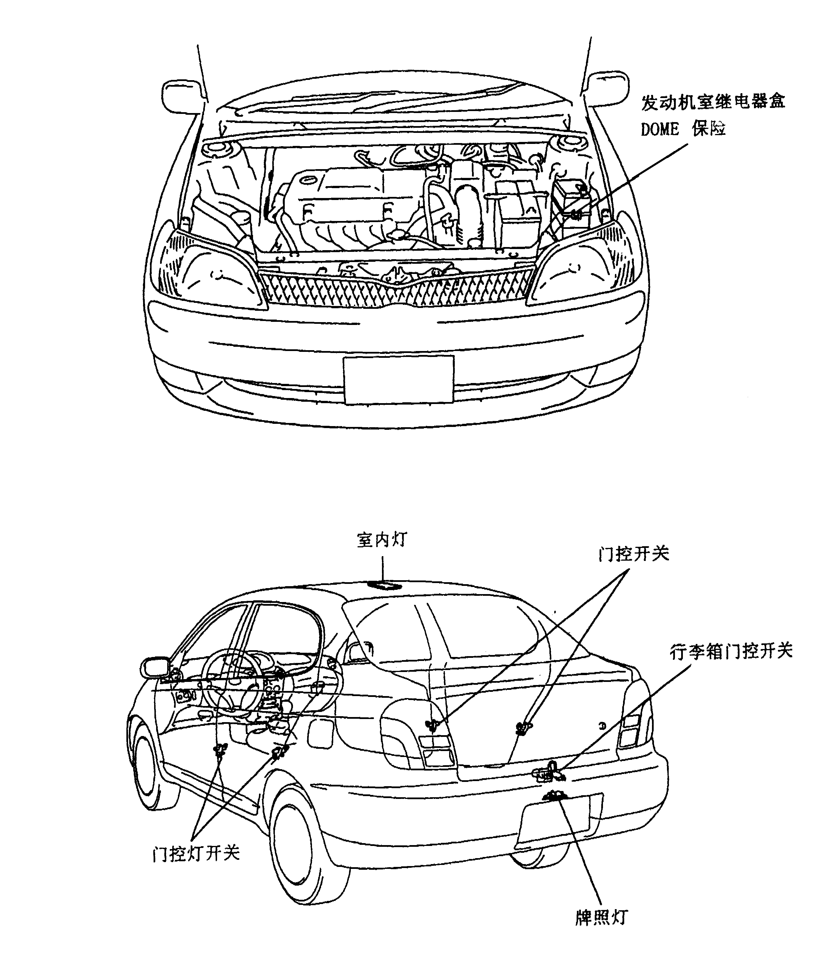
图11-1-10 车内灯光照明装置位置图

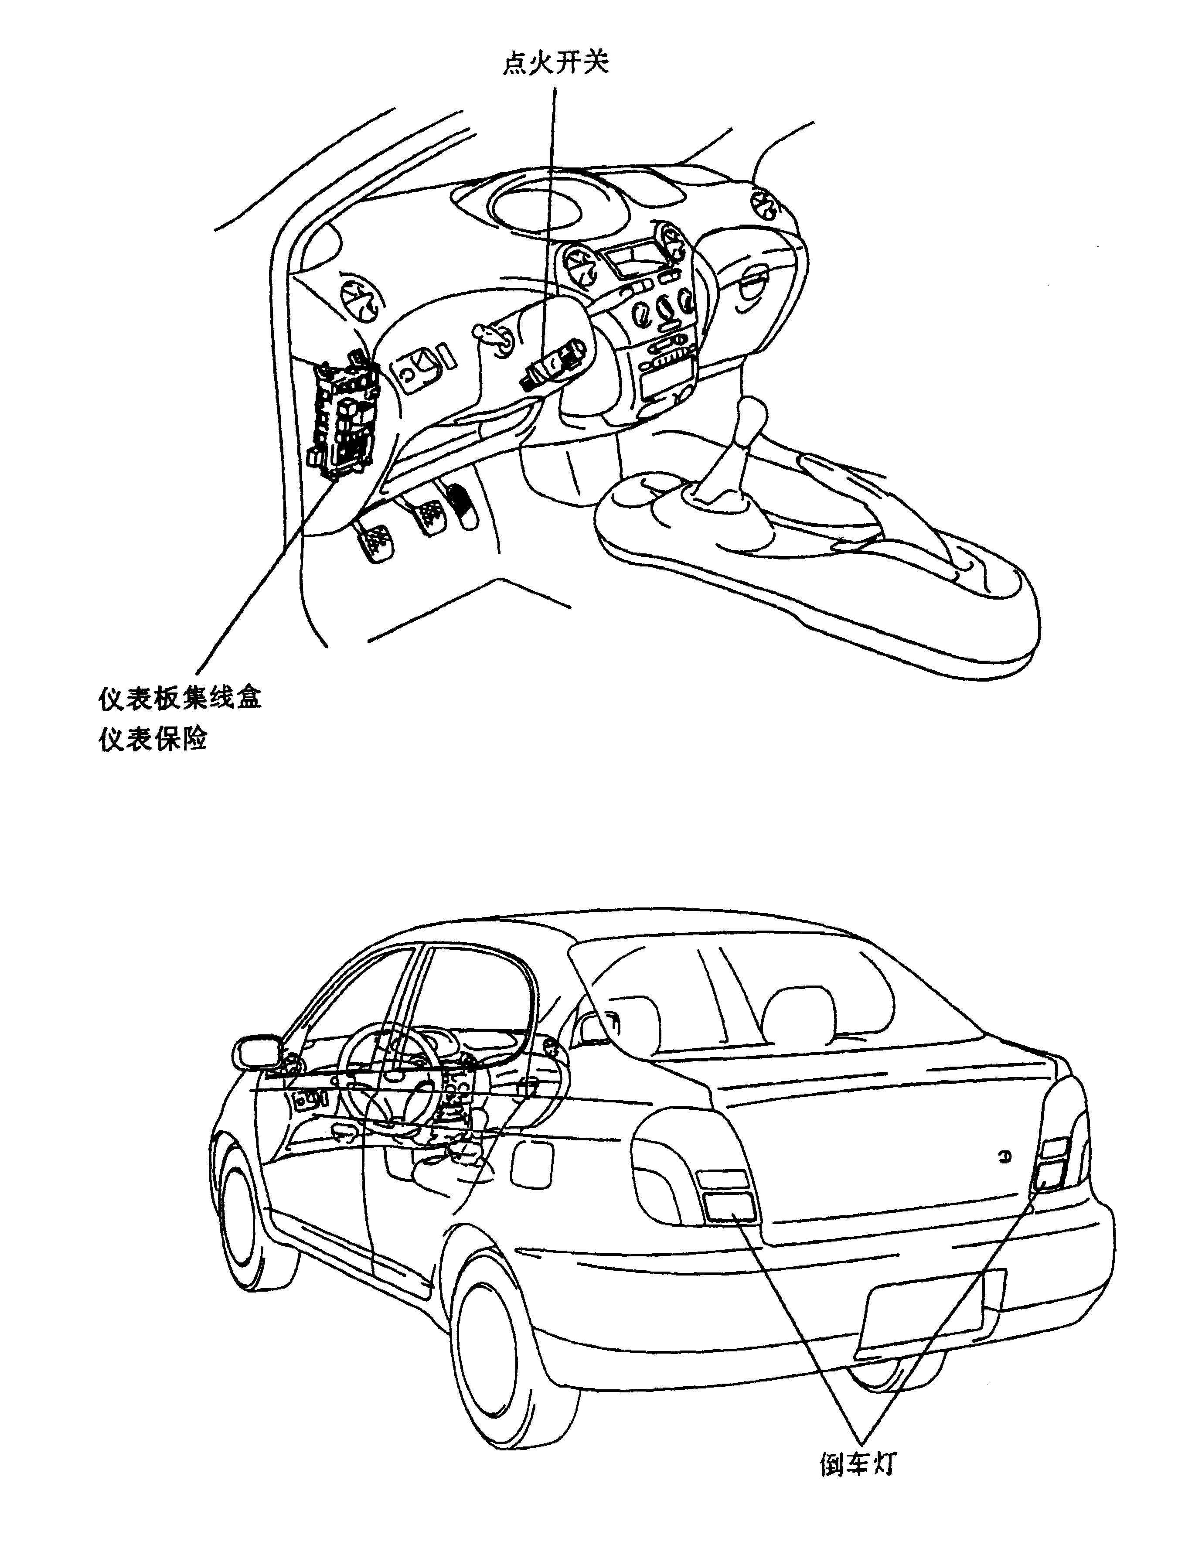
图11-1-11 倒车灯装置位置图

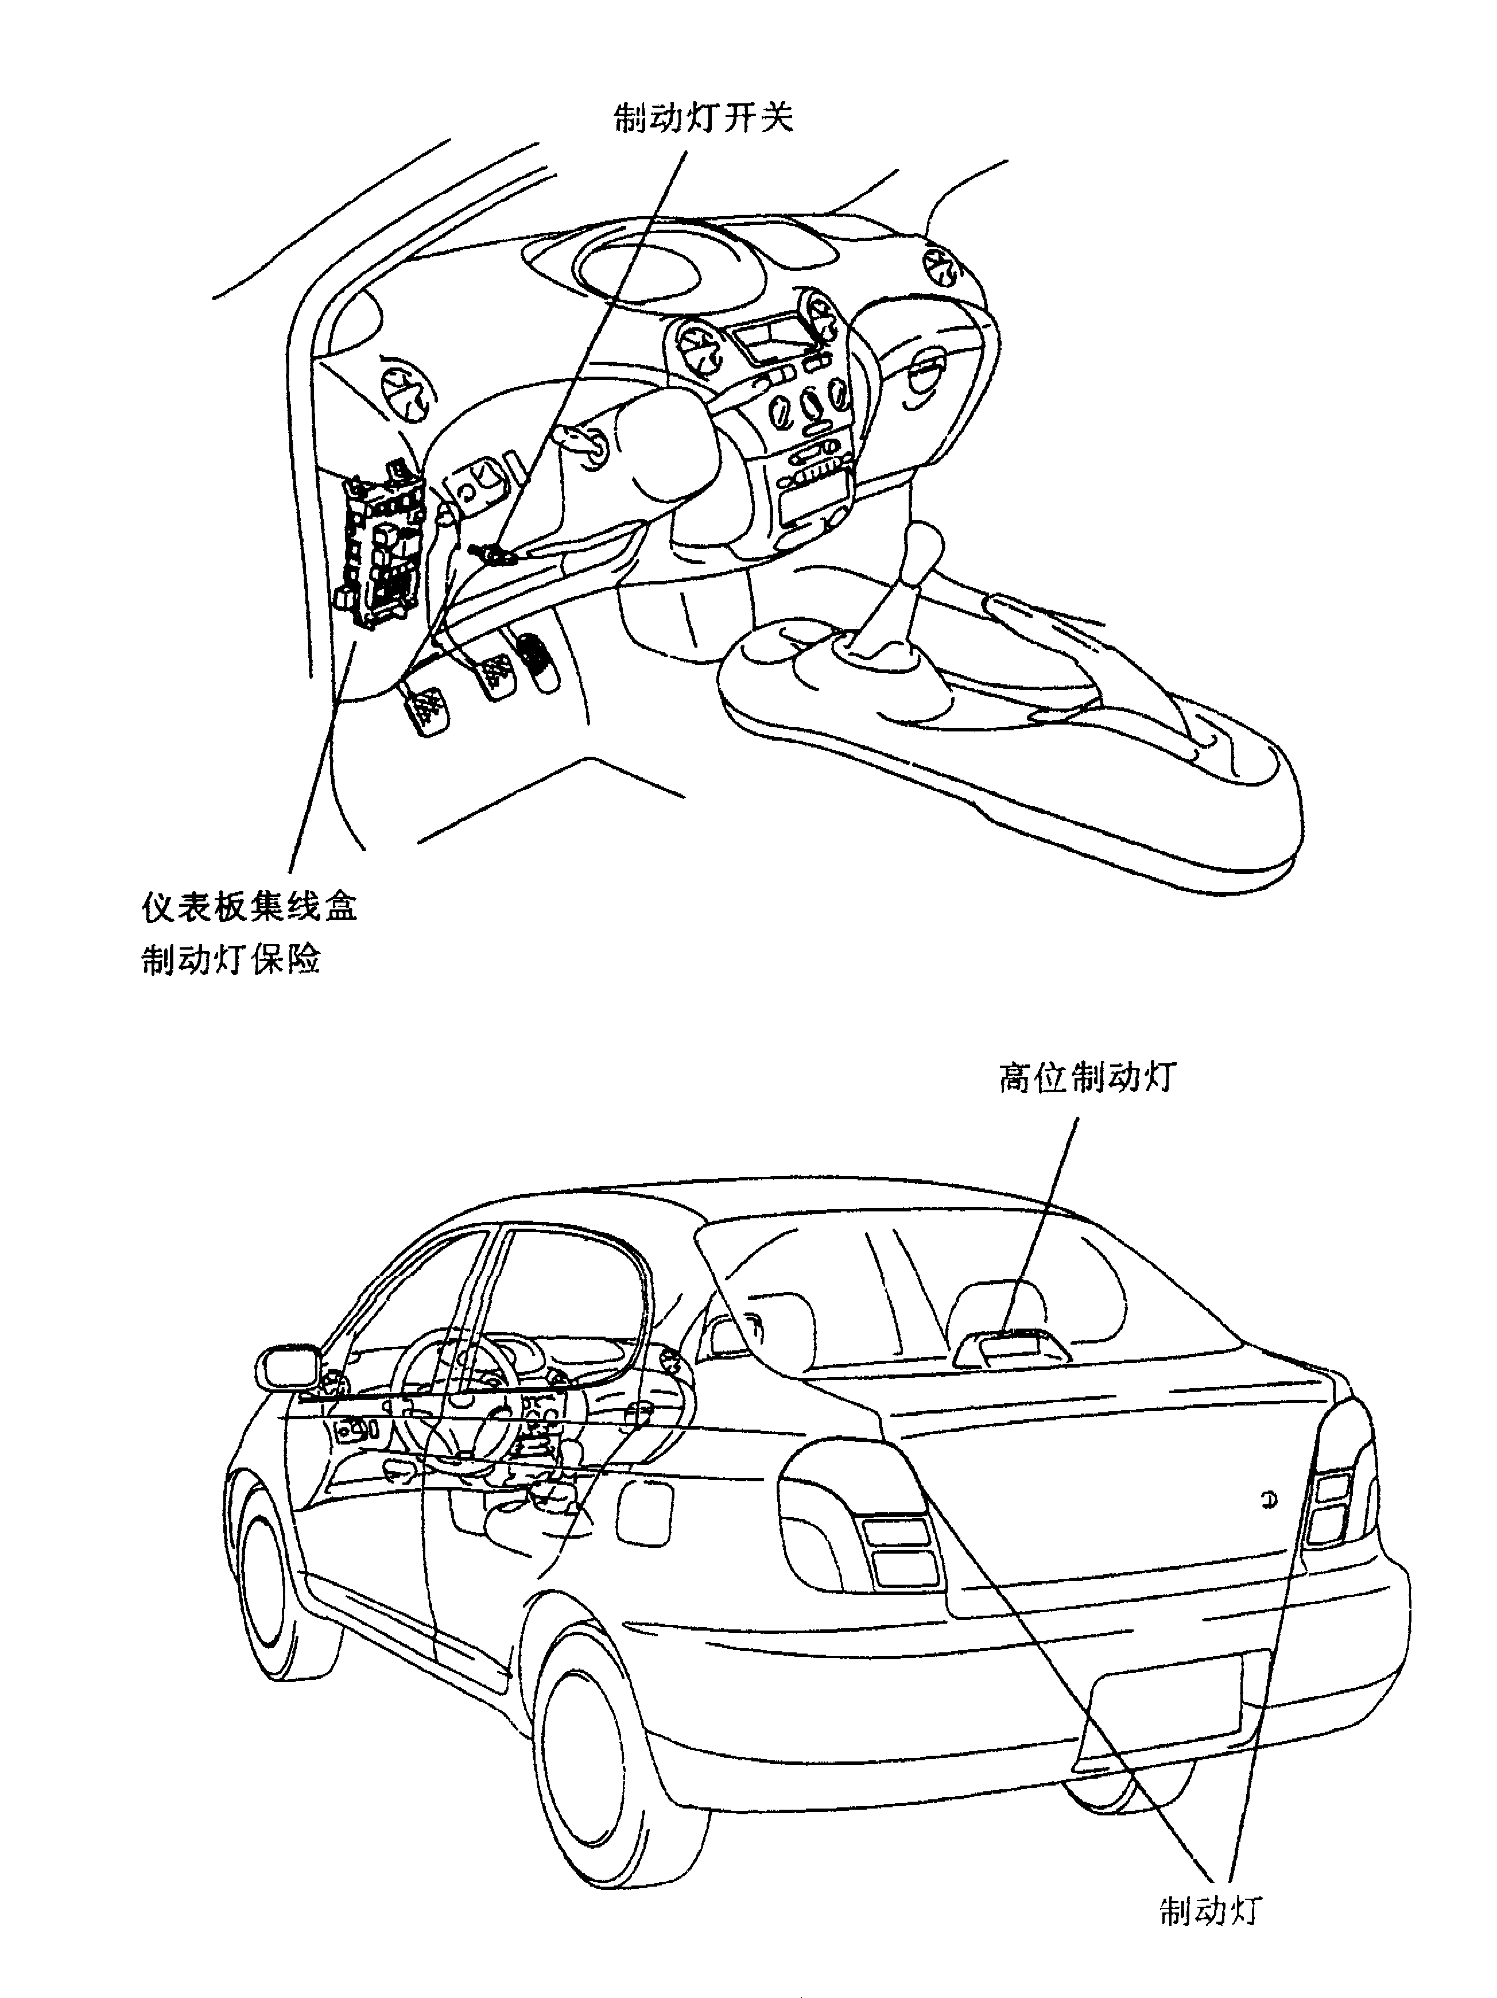
图11-1-12 制动灯装置位置图

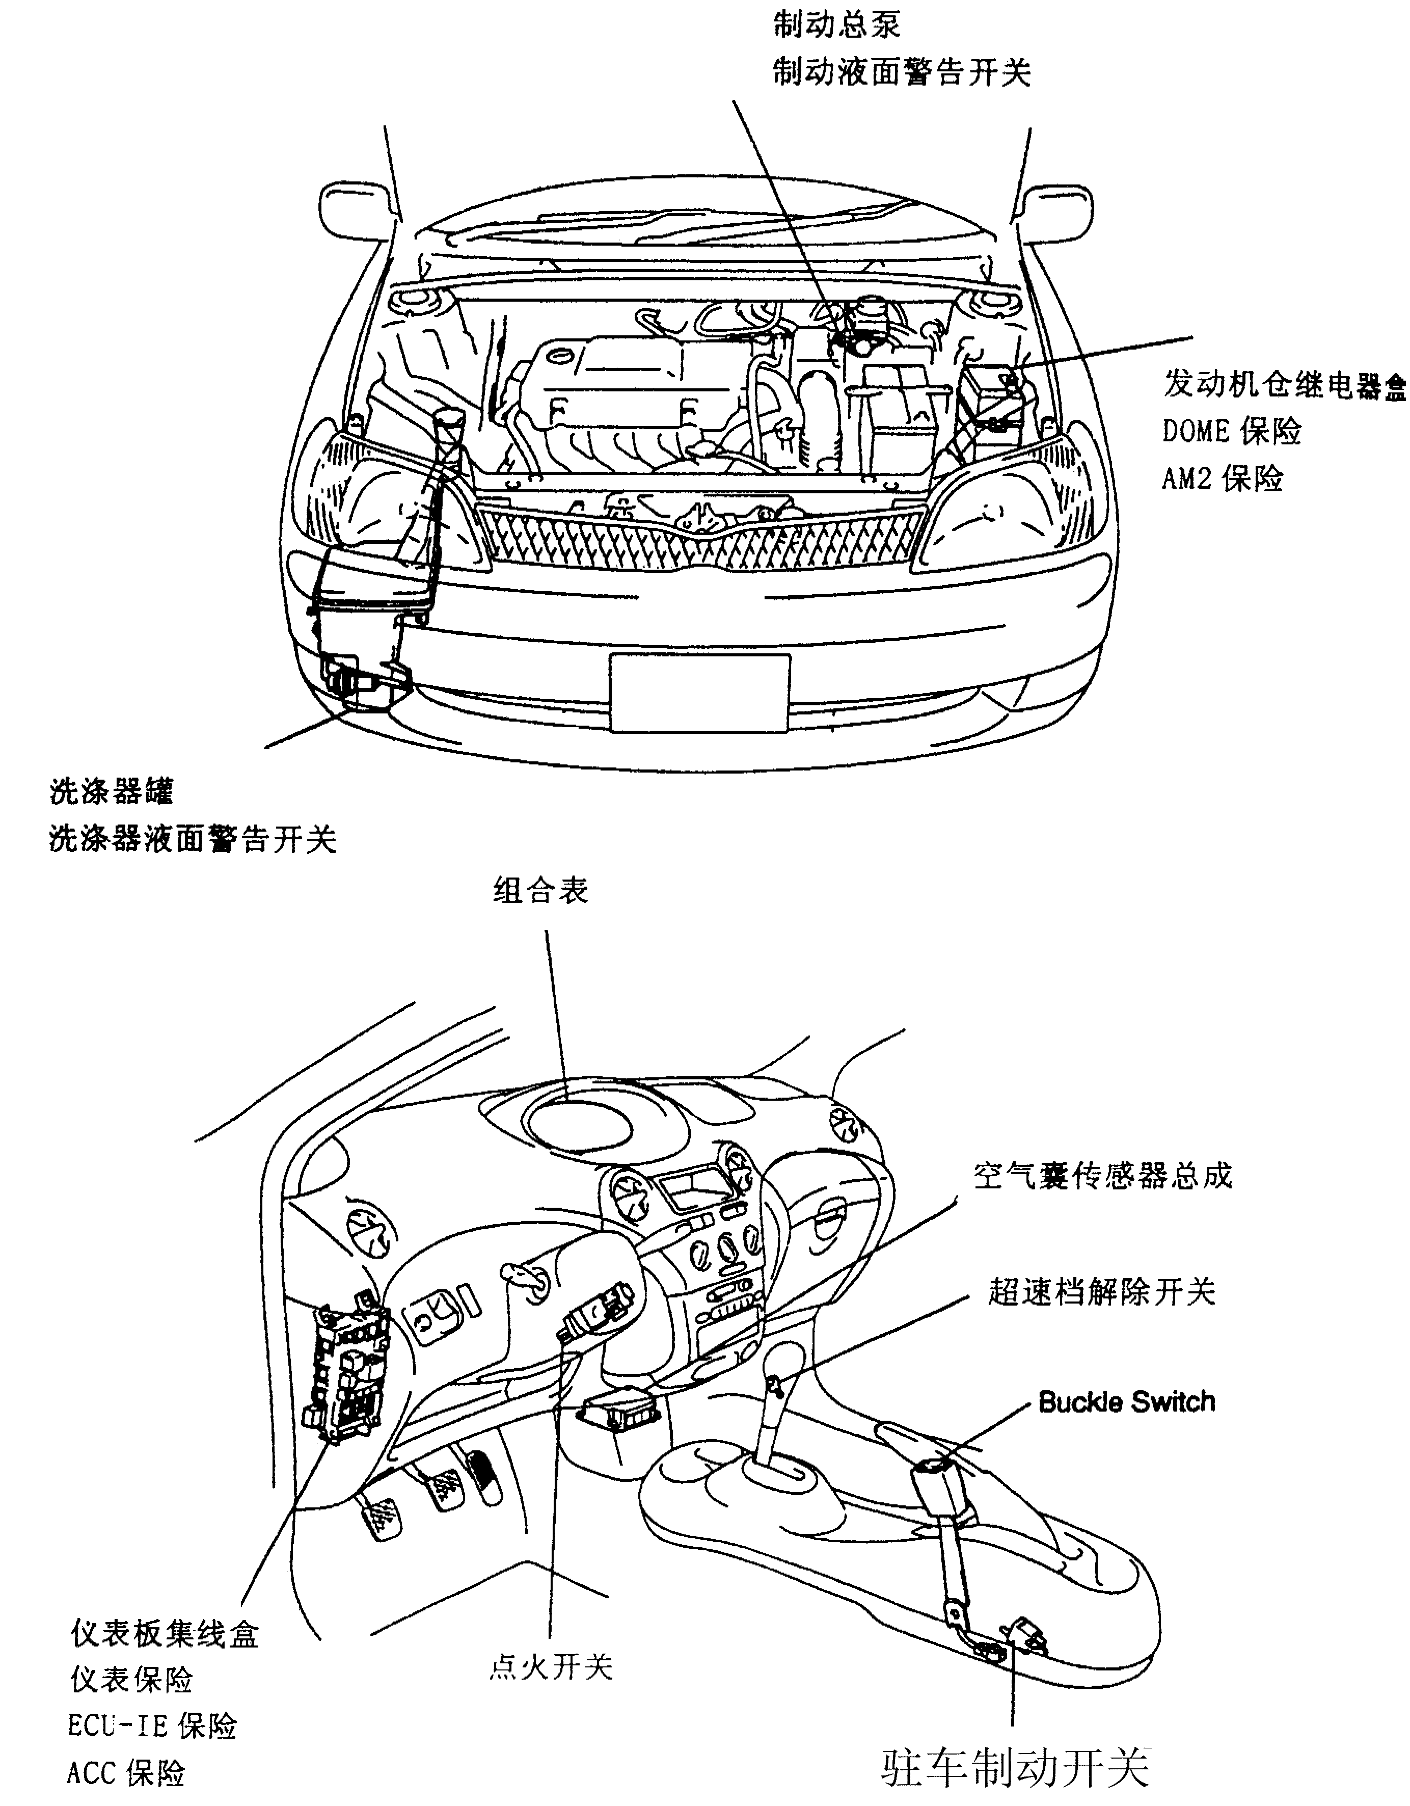
图11-1-13 发动机室和组合仪表处电气元件
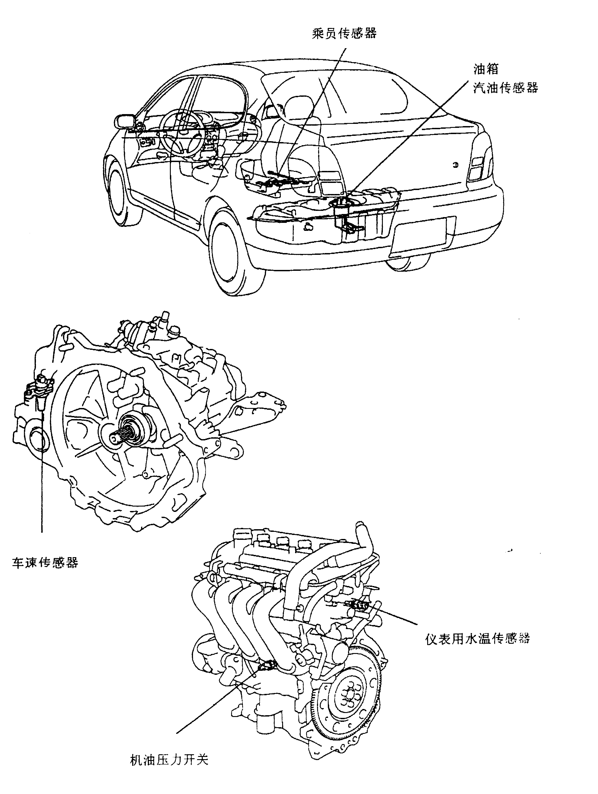
图11-1-14 传感器（开关）位置图

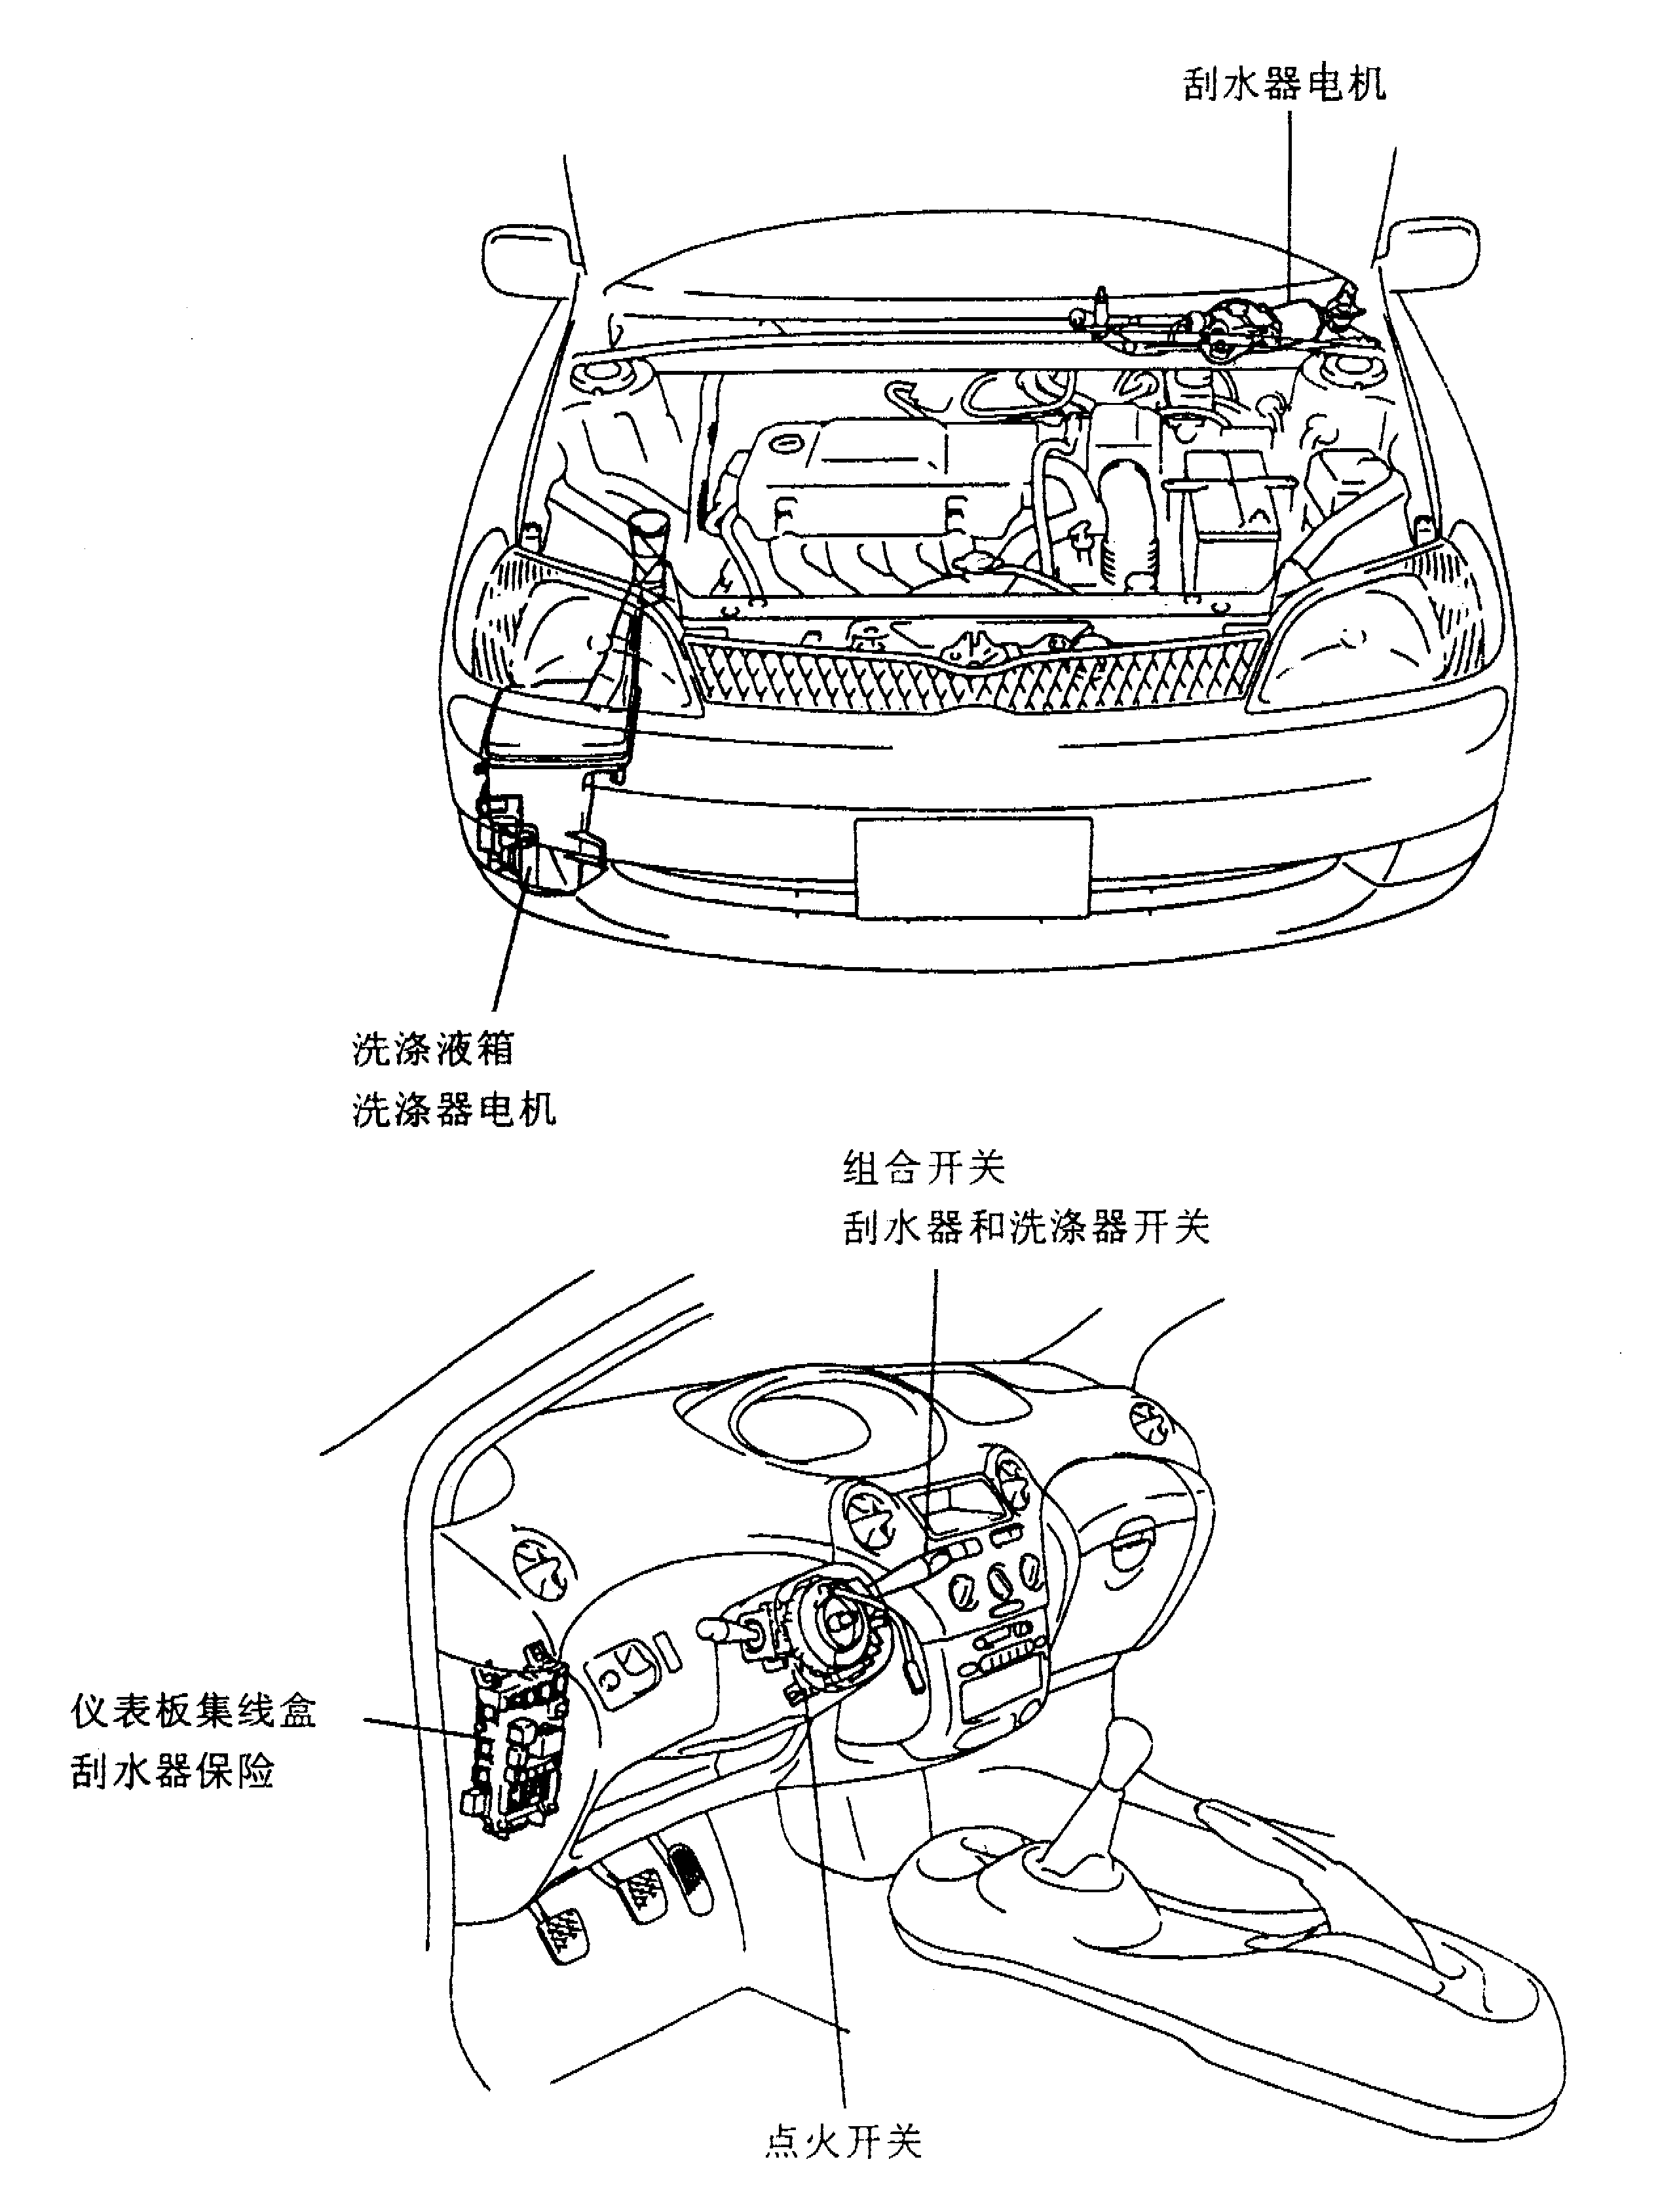
图11-1-15 刮水器和洗涤器装置位置图

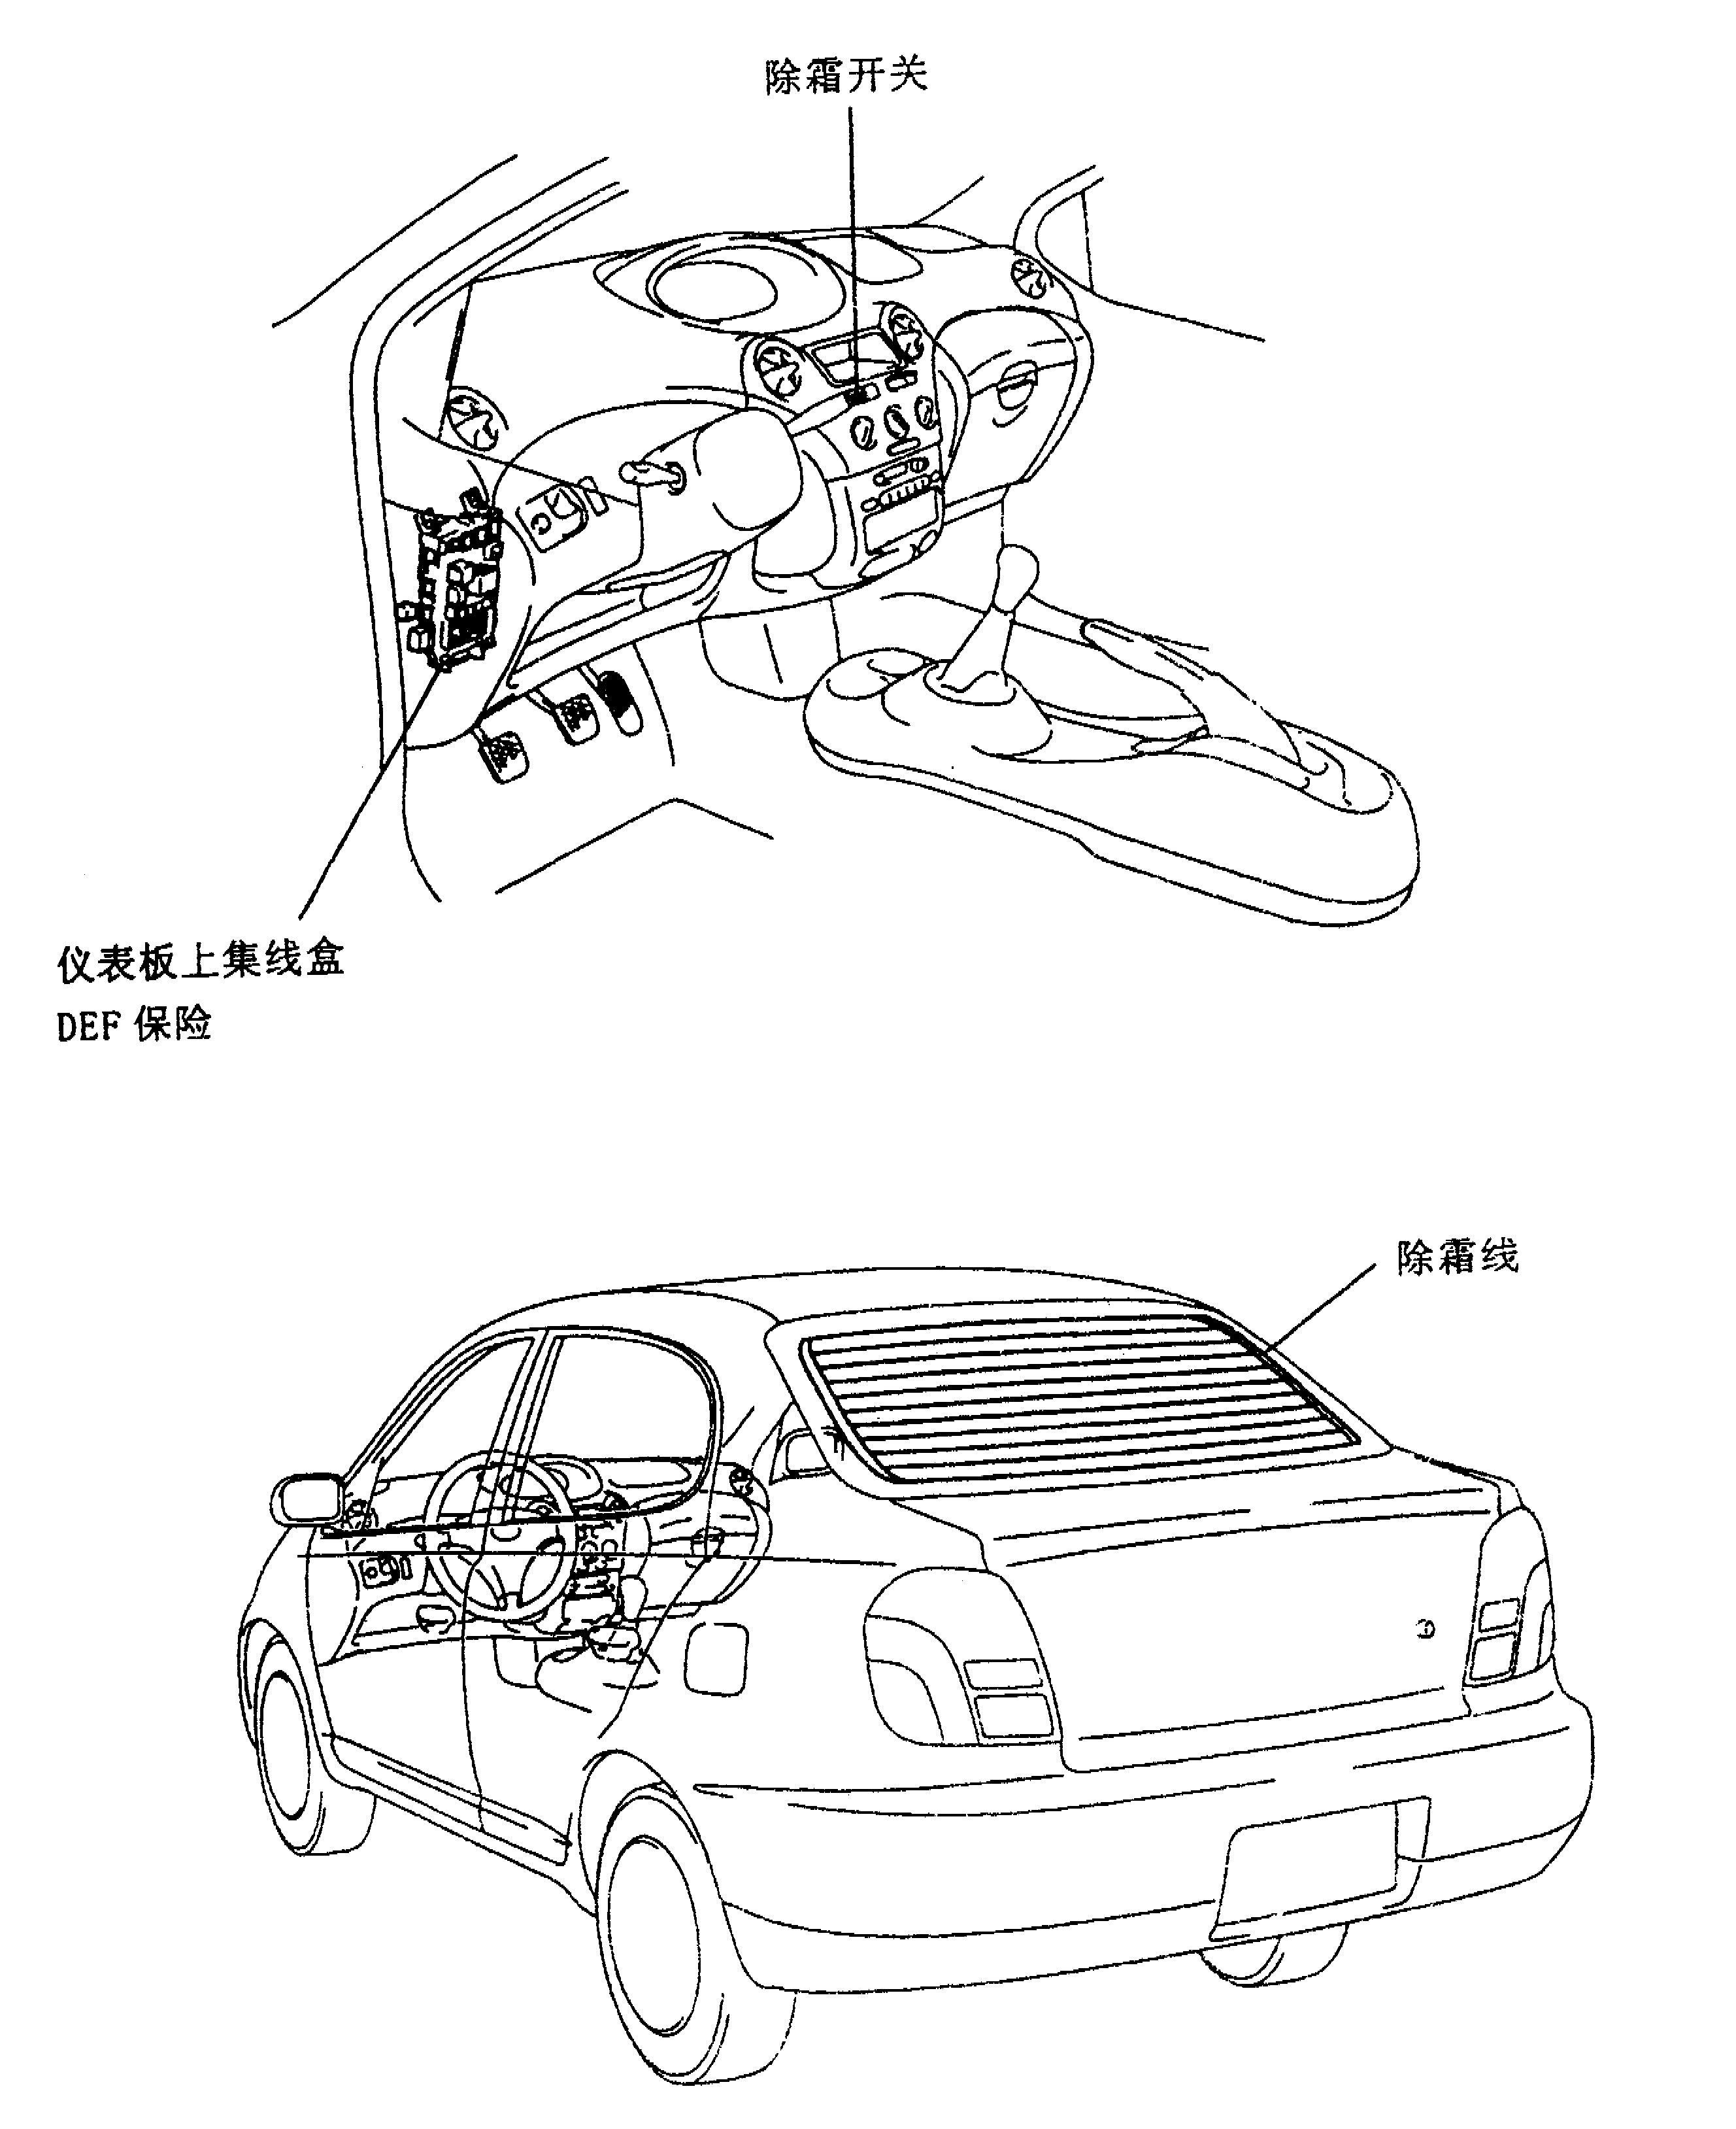
图11-1-16 除霜系统示意图

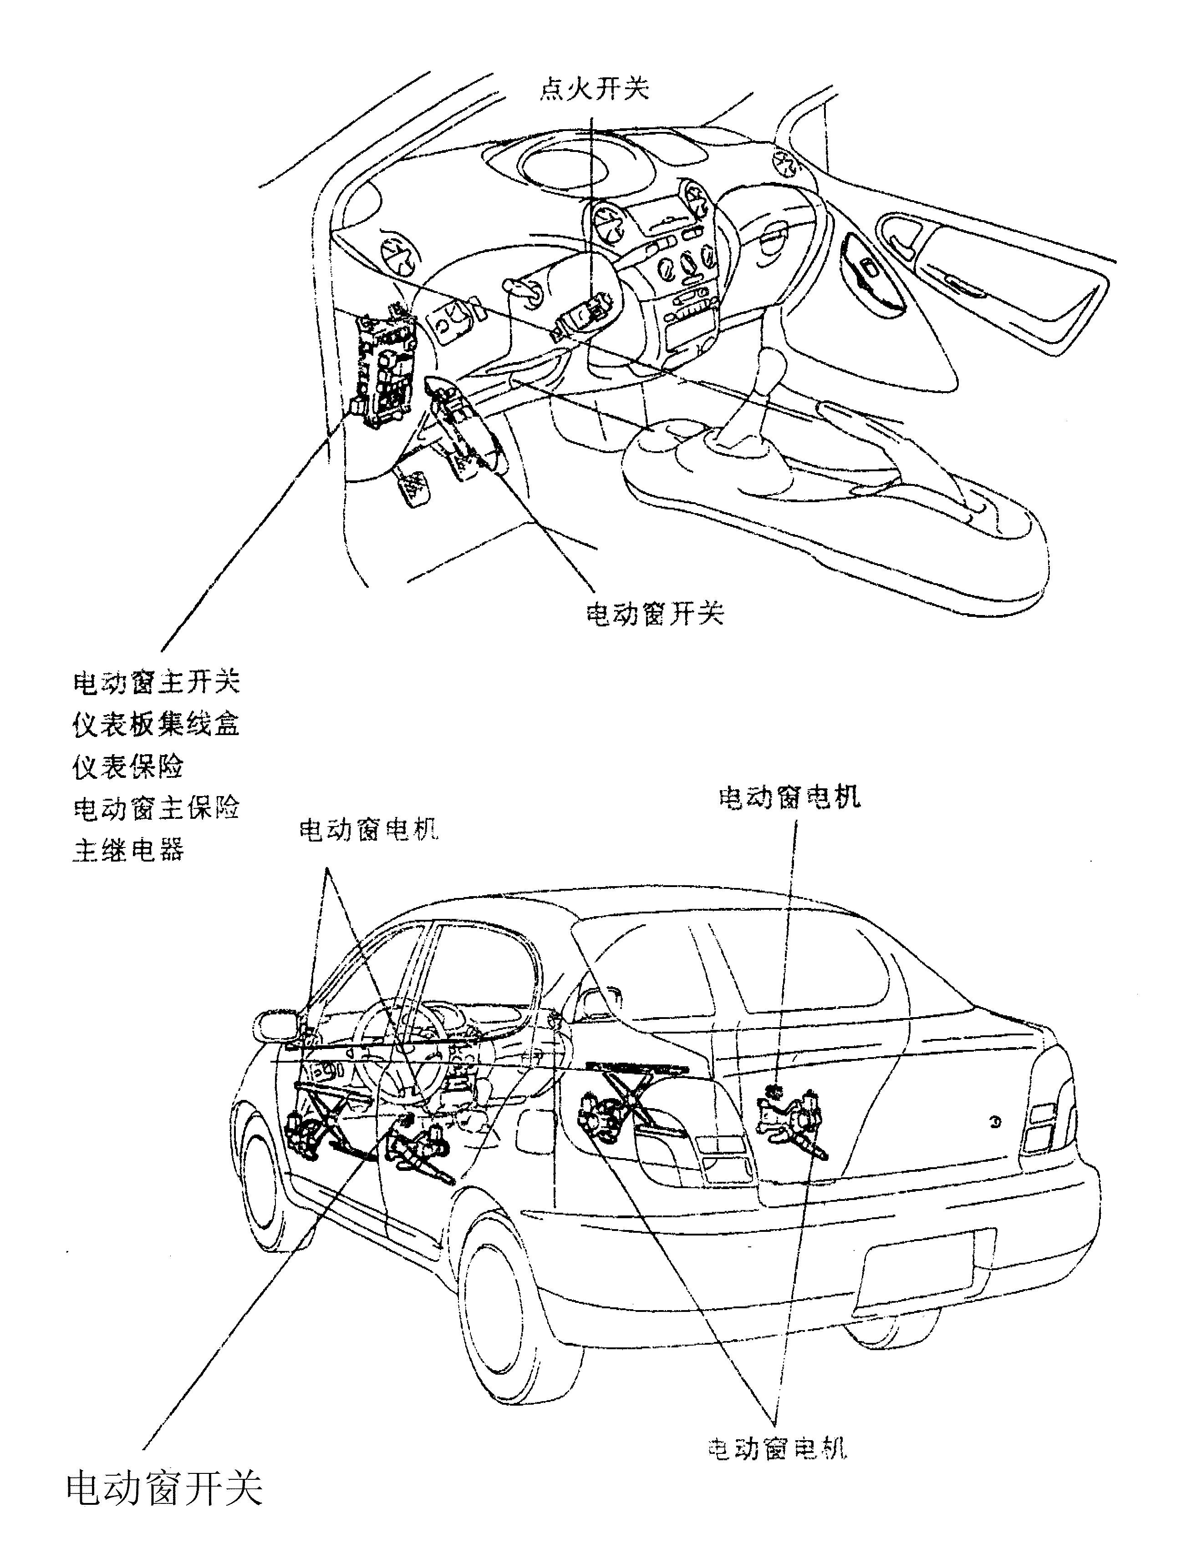
图11-1-17 电动车窗控制装置

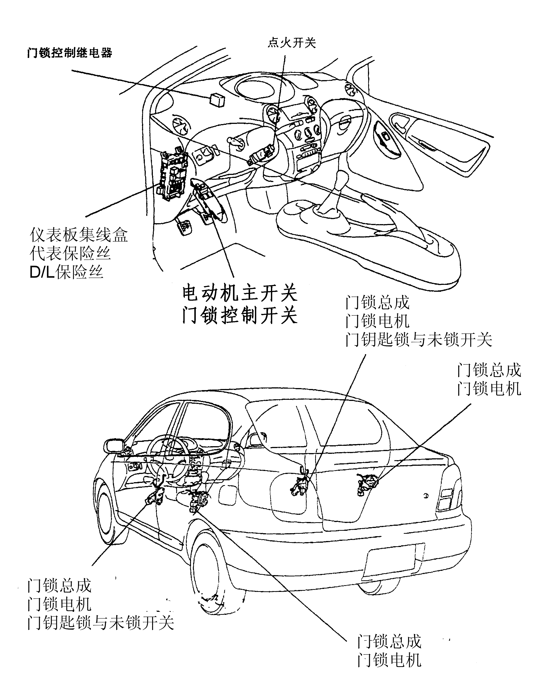
图11-1-18 电动门锁控制装置位置图

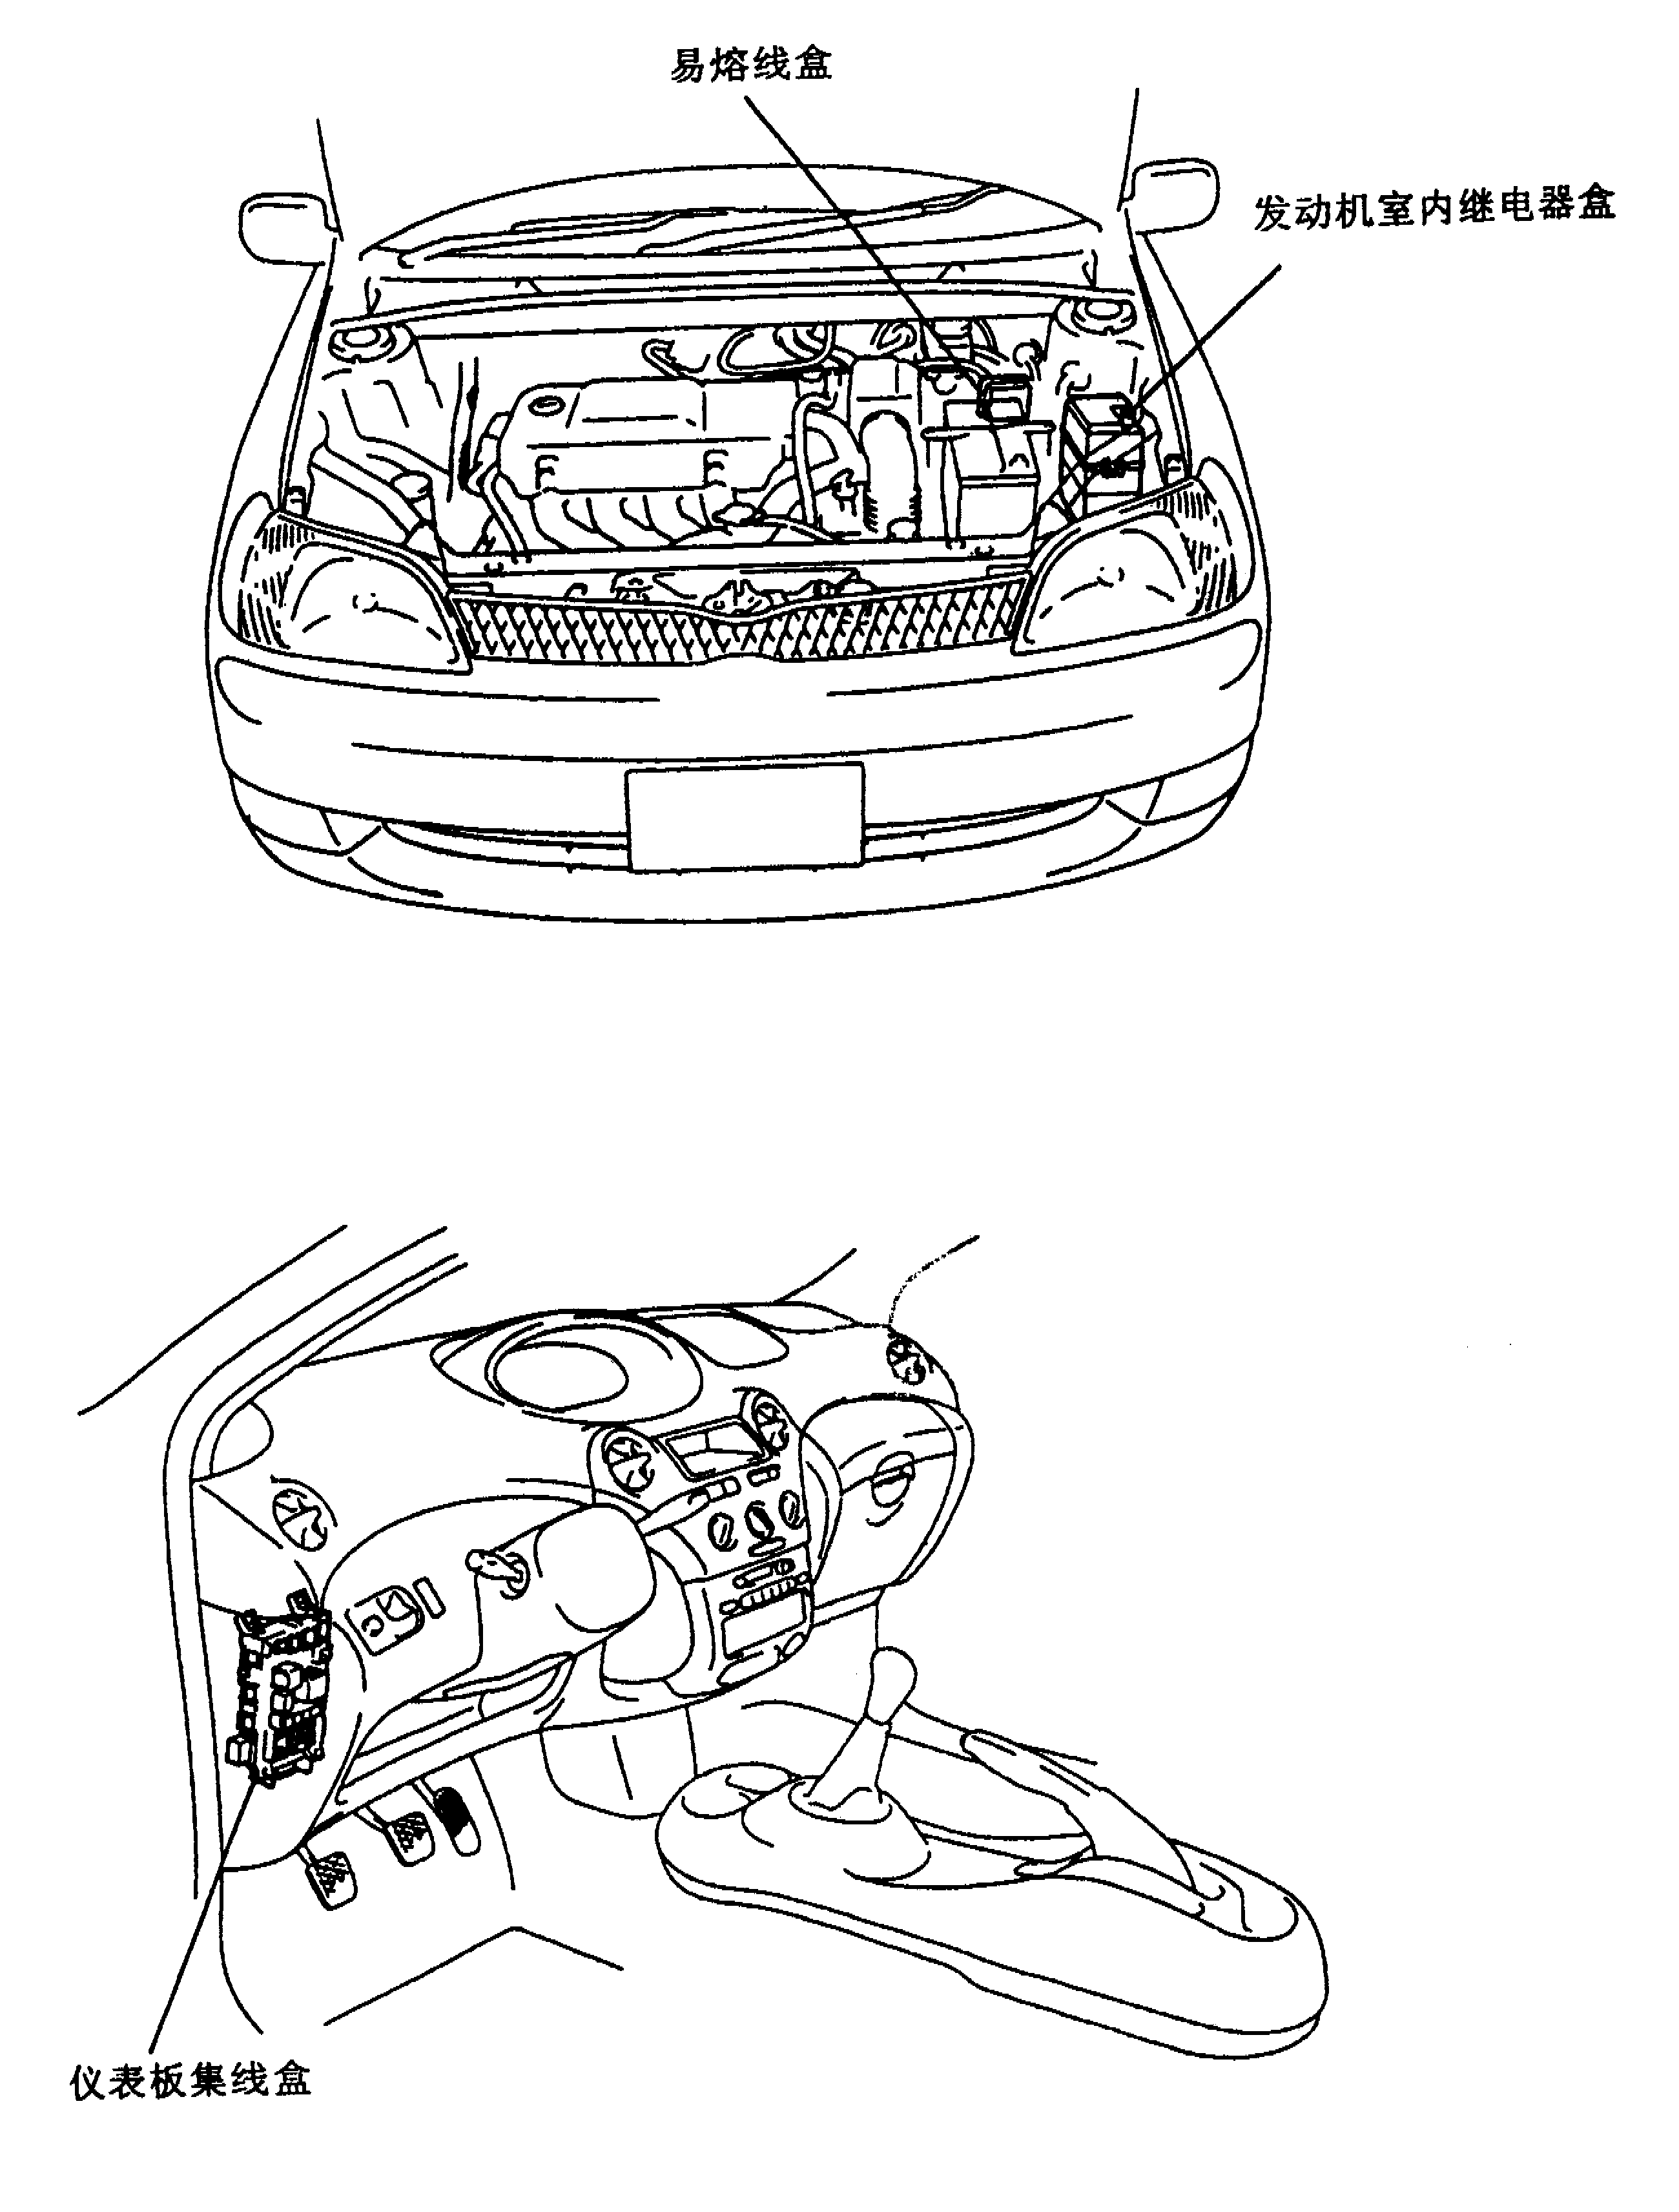
图11-1-19 保险丝盒、继电器盒在车上的位置
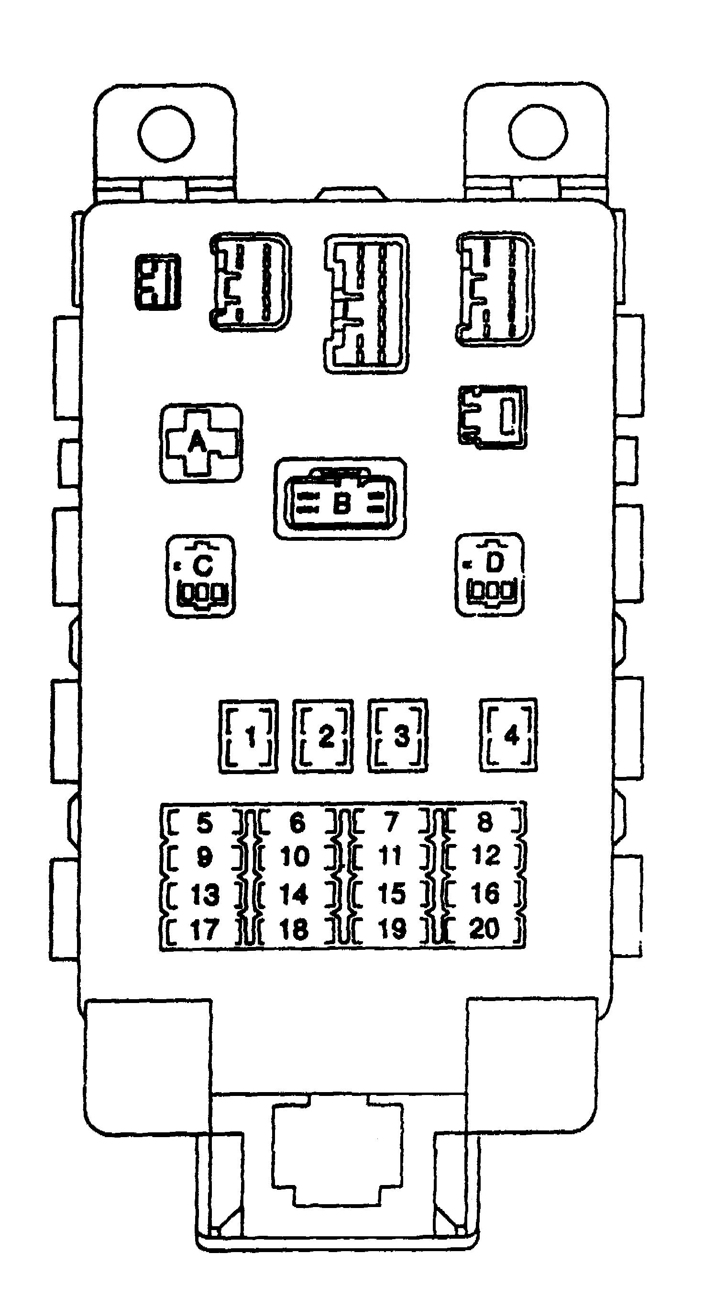
图11-1-20 仪表板集线盒的布置
保险丝：1-AM1保险丝 2-电源保险丝 3-HTR保险丝 4-除雾保险丝 5-仪表保险丝 6、9、12、18、19-空 7-门锁保险丝 8-小灯保险丝 10-刮水器保险丝 11-ECU-B保险丝 13-ACC保险丝 14-ECU-IG保险丝 15-OBD保险丝 16-危险警告灯保险丝 17-A/C保险丝 20-制动灯保险丝
继电器：A-暖风继电器 B-闪光继电器 C-电源主继电器 D-C/OPN继电器
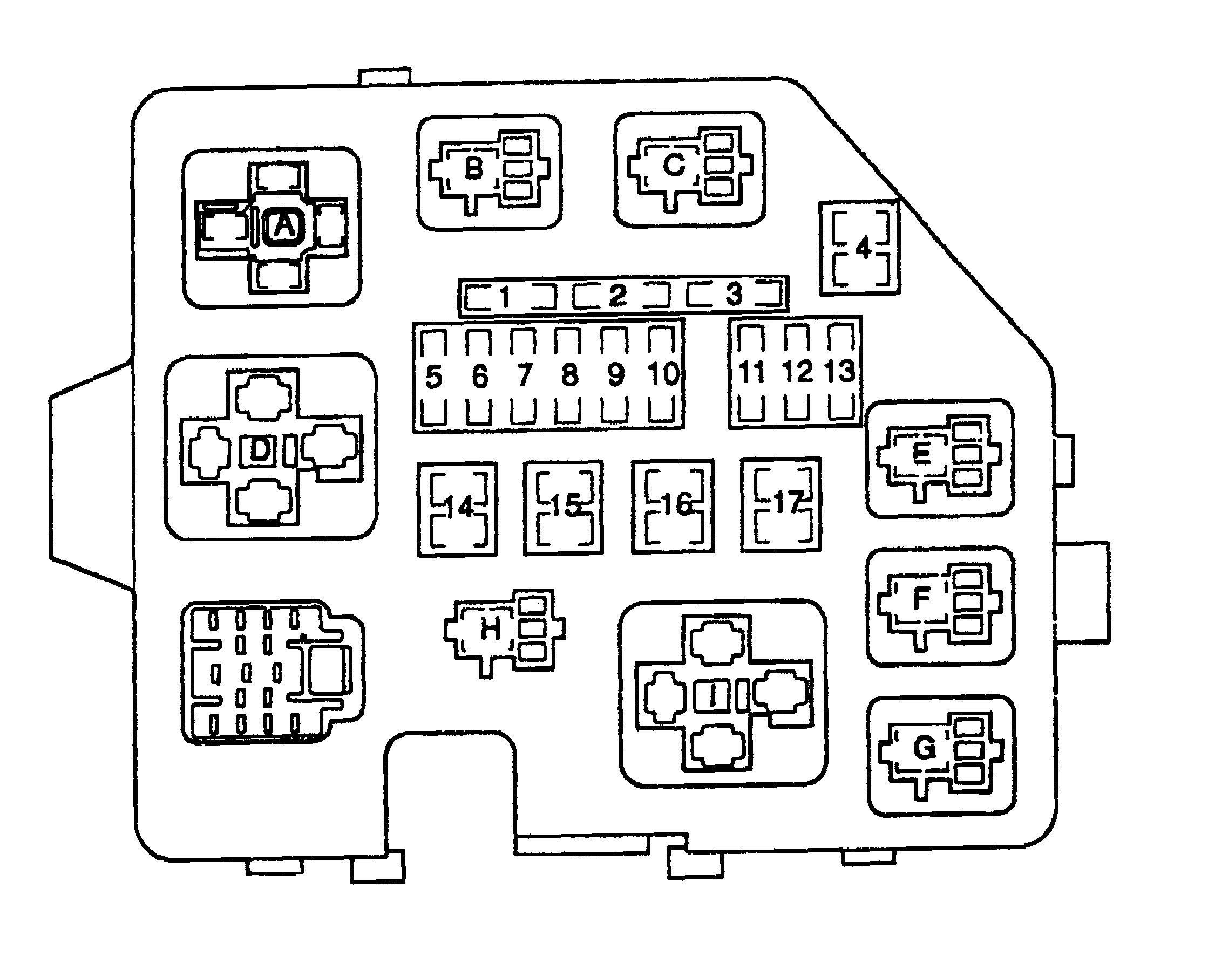
图11-1-21 发动机室内继电器盒的布置
保险丝：1-备用保险丝 2-备用保险丝 3、4、10、13、14、17-空 5-车内保险丝 6-EFI保险丝 7-喇叭保险丝 8-AM2保险丝 9-起动保险丝 11-左大灯保险丝 12-右大灯保险丝 15-RDI保险丝 16-HTR SUB1保险丝
继电器：A-起动继电器 B-2号风扇继电器 C-1号风扇继电器 D、H-空 E-EFI继电器 F-A/C MG继电器 G-喇叭保险丝 I-HTR SUB1继电器
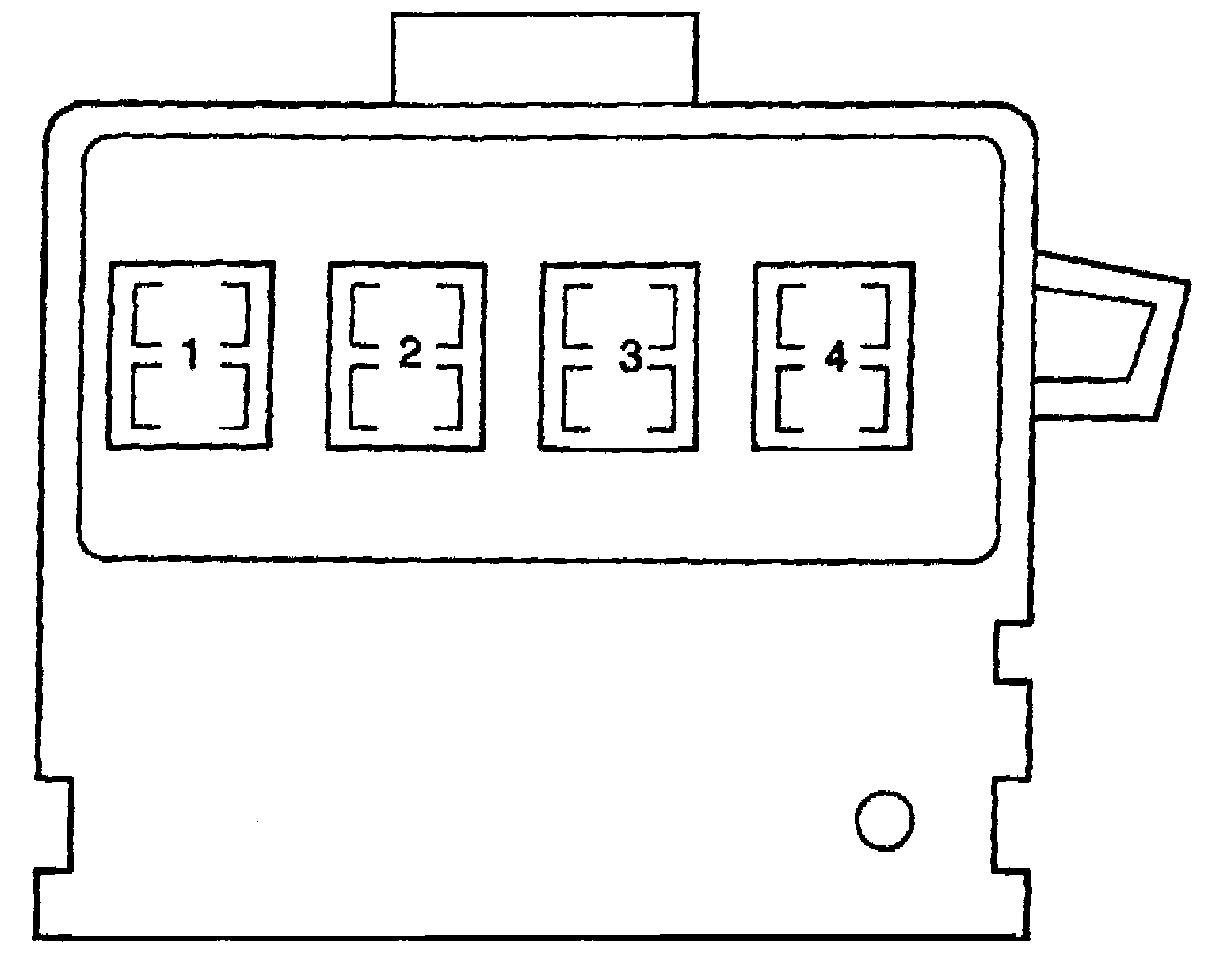
图11-1-22 易熔线盒的布置
1-主保险丝盒 2-空 3-交流发电机保险丝 4-ABS保险丝

